



# « Conception et Développement d’une Plateforme Web Centralisée pour la Gestion des Clubs Étudiants : EMSI Clubs »

Ilyas Oulmidi Bilal EL-Haoudar

Adam Amaziane

Ahmed Nahri

1ère année Ingénierie Informatique et Réseaux (3IIR)

***Tuteur(s) EMSI :***

M. Samir Lkasri Mme Oumaima El Hachimi

***Membres du jury :***

M. Samir Lkasri Mme Oumaima El Hachimi

M. zakariae Tbatou

2025 - 2026

#### Résumé

Ce rapport décrit la conception et la réalisation d’EMSI Clubs, une plateforme web visant à optimiser la gestion des clubs étudiants au sein de l’École Marocaine des Sciences de l’Ingénieur (EMSI). La solution propose des fonctionnalités clés telles que la gestion hiérarchisée des utilisateurs (étudiants, administrateurs de clubs, administrateurs système), un système de candidature avec planification automatisée d’entretiens, un module d’événements paramétrable, et des tableaux de bord personnalisés pour chaque club. Développée avec React.js (interface utilisateur), Laravel 11 (serveur web) et MySQL (base de données), la plateforme intègre des mécanismes de sécurité avancés, incluant l’authentification par jetons CSRF et JWT ainsi qu’un contrôle d’accès basé sur les rôles. L’innovation principale réside dans la centralisation des processus administratifs et la transparence offerte aux étudiants pour le suivi de leurs candidatures. Les défis techniques ont porté sur l’intégration des API RESTful, la gestion des permissions multicouches et l’optimisation des requêtes SQL. Les tests réalisés ont confirmé une réduction significative des tâches manuelles pour les administrateurs et une expérience utilisateur fluide. Des pistes d’amélioration, comme l’ajout de fonctionnalités analytiques ou l’élargissement à d’autres établissements, sont également discutées.

**Mots-clés** : plateforme web universitaire, gestion des clubs étudiants, React.js,

Laravel, sécurité des données, API RESTful, base de données MySQL, accessibilité web, expérience utilisateur étudiante.

#### Abstract

This report presents the design and implementation of EMSI Clubs, a web platform developed to enhance the management of student clubs and associations at the École Marocaine des Sciences de l’Ingénieur (EMSI). The solution includes role-based user access (students, club administrators, system administrators), automated scheduling for interviews, a configurable event management system, and personalized dashboards for each club. Developed using React.js (frontend), Laravel 11 (backend), and MySQL (database), the platform implements advanced security mechanisms including JWT and CSRF token authentication and

role-based access control. Its key innovation lies in the centralization of club management processes and the transparent tracking of student applications. Major technical challenges included RESTful API integration, fine-grained role permission management, and SQL query performance optimization. Testing showed reduced manual tasks for administrators and a smooth student experience.

Further improvements such as analytics integration and multi-campus scalability are under consideration.

**Keywords** : university web platform, student club management, React.js, Laravel, data security, RESTful API, MySQL database, web accessibility, student user experience.

# Remerciements

Nous souhaitons exprimer notre profonde gratitude à toutes les personnes qui ont contribué, de près ou de loin, à la réalisation de ce projet. Leur disponibilité, leurs conseils avisés et leur soutien constant ont été essentiels tout au long de cette aventure.

Nos plus sincères remerciements vont à **Monsieur Samir Lkasri** et **Madame Oumaima El Hachimi**, nos encadrants, pour leur accompagnement rigoureux, leur bien- veillance et leurs conseils éclairés. Leur implication active à chaque étape du projet a été un réel moteur dans notre progression.

Nous remercions également **Monsieur Zakariae Tbatou**, membre du jury et en- seignant, pour la qualité de son regard critique et ses conseils précieux lors de la rédaction de ce rapport. Ses retours nous ont permis d’enrichir notre réflexion et d’améliorer la présentation finale de notre travail.

Notre reconnaissance s’adresse également **à l’École Marocaine des Sciences de l’Ingénieur (EMSI)** pour le cadre académique et professionnel qu’elle offre à ses étudiants, ainsi qu’à l’ensemble des équipes pédagogiques et administratives qui œuvrent à maintenir un environnement propice à l’apprentissage.

Table of Contents

« Conception et Développement d’une Plateforme Web Centralisée pour la Gestion des Clubs Étudiants : EMSI Clubs » 1

Remerciements 2

Table des matières 5

Liste des figures 6

Introduction Générale 8

Chapitre 1 10

1 Contexte 10

2 Problématique 10

3 Motivation 11

4 État des lieux des pratiques actuelles 11

5 Conclusion 11

Chapitre 2 12

1 Objectifs 12

2 Enjeux fonctionnels et non fonctionnels 12

2.1 Enjeux fonctionnels 12

2.2 Enjeux non fonctionnels 13

3 Étude d’existence 13

4 Méthodologie de travail 14

5 Conclusion 17

Chapitre 3 Conception de projet 18

1 Création de figures 18

1.1 Diagramme de classe 18

1.2 Diagramme cas d’utilisation 19

1.3 Diagramme de séquence d’utilisateur 21

1.4 Diagramme de séquence de candidature 22

1.5 Diagramme de séquence des evenements 23

Chapitre 4 25

1 Étude des technologies 25

1.1 Choix des technologies 25

2 Outils utilisés 25

2.1 Outils De Développement 25

2.2 Outils De Collaboration 28

2.3 Outils De Conception 30

2.4 Outils De Recherche 30

Chapitre 5 31

1 Page d’accueil 31

2 Page d’inscription (Register) 33

3 Page de connexion (Login) 34

4 Étudiant – Interface personnelle et interactive de l’adhérent 35

4.1 Tableau de bord étudiant (Dashboard) 35

4.2 Mes Événements de Clubs 35

4.3 Notifications 37

4.4 Profil utilisateur 38

4.5 Événements publics 38

4.6 Mes Clubs Universitaires 39

4.7 Mes Inscriptions 40

4.8 Entretiens des clubs 41

4.9 Mes candidatures aux clubs 42

5 Club Admin – Interface de gestion administra- tive du club 43

5.1 Dashboard 43

5.2 Club Info 43

5.3 Members 44

5.4 Interviews 46

5.5 Events 46

6 Admin system – Interface administrative du systeme 48

6.1 Dashboard 48

6.2 Page profile 49

6.3 Page d’evenements 50

6.4 Page d’utilisateurs 51

6.5 Page des clubs 52

Conclusion Générale 55

# Liste des figures

* 1. Diagramme de Gantt 16
  2. Diagramme de Classe 19
  3. Diagramme cas d’utilisation 20
  4. Diagramme de séquence d’utilisateur 21
  5. Diagramme de séquence de condidature 22
  6. Diagramme de séquence des evenements 23
  7. React.js 26
  8. Laravel 26
  9. MySQLl 27
  10. Vs Code 28
  11. Postman 28
  12. GitHub 29
  13. Discord 29
  14. Figma 30
  15. Zotero 31
  16. Page d’accueil 33
  17. Page d’inscription 34
  18. Page de connexion 34
  19. Tableau de bord étudiant (Dashboard) 35
  20. Événements clubs 36
  21. Événements clubs 36
  22. Événements clubs 37
  23. Notifications 37
  24. Profil utilisateu 38
  25. Événements publics 39
  26. Événements publics 39
  27. Clubs Universitaires 40
  28. Inscriptions 41
  29. Entretiens des clubs 41
  30. Entretiens des clubs 42

Liste des figures

* 1. Mes candidatures aux clubs 42
  2. Dashboard 43
  3. Club Info 44
  4. Club Info 44
  5. Members 45
  6. Members 45
  7. Interviews 46
  8. Events 47
  9. Events 47
  10. Events 48
  11. dash admin sys 49
  12. profil 1 50
  13. profil 2 50
  14. admin sys event 51
  15. admin sys utilisateurs 52
  16. admin sys club 1 53
  17. admin sys club 2 53
  18. admin sys club 3 54

# Introduction Générale

Dans l’environnement universitaire dynamique d’aujourd’hui, les clubs et asso- ciations étudiantes jouent un rôle clé dans l’épanouissement personnel, le dévelop- pement de compétences et la création de liens sociaux. Cependant, ces structures rencontrent des défis majeurs liés à la gestion des membres, à l’organisation des évé- nements et au recrutement de nouveaux adhérents. Des processus de candidature non standardisés, une planification complexe des entretiens d’admission et un manque de centralisation des activités entravent l’efficacité administrative et réduisent la visibilité des initiatives étudiantes. Face à ces enjeux, notre projet propose EMSI Clubs, une plateforme web innovante conçue pour simplifier et optimiser la gestion des clubs au sein de l’École Marocaine des Sciences de l’Ingénieur (EMSI).

Cette solution vise à unifier les processus administratifs en offrant un espace cen- tralisé où les administrateurs de clubs peuvent gérer les candidatures via un système d’entretiens planifiés, organiser des événements et interagir avec leurs membres. Pour les étudiants, la plateforme facilite la découverte des clubs, le suivi transparent des candidatures et la participation active aux activités proposées. En harmonisant ces fonctionnalités dans une interface intuitive, **EMSI Clubs** renforce la communication entre les parties prenantes, améliore la gestion du temps et favorise une communauté universitaire plus soudée.

L’objectif principal de ce projet est de concevoir et de déployer une plateforme web robuste, basée sur des technologies modernes (React.js, Laravel, MySQL), ca- pable de répondre aux besoins spécifiques des utilisateurs tout en garantissant sécu- rité et évolutivité. La valeur ajoutée de notre plateforme réside dans son approche structurée : formulaires de candidature personnalisables, notifications automatisées, calendriers d’événements interactifs et contrôles d’accès granulaires. Ces éléments assurent non seulement une expérience utilisateur optimale, mais aussi une gestion administrative simplifiée pour les responsables de clubs.

Ce rapport se structure en plusieurs chapitres, chacun abordant une phase clé du développement. Dans le premier chapitre, nous présenterons une revue de la lit- térature sur les systèmes de gestion de clubs universitaires, les outils technologiques retenus et les bonnes pratiques en matière d’expérience utilisateur. Le deuxième chapitre détaillera la conception de la plateforme, incluant l’analyse des besoins, la modélisation des données et les maquettes d’interface. Le troisième chapitre expo- sera la méthodologie de développement, avec un focus sur l’intégration des modules

Liste des figures

fonctionnels et les stratégies de sécurité. Enfin, le quatrième chapitre couvrira la réa- lisation pratique, les tests effectués, et nous terminerons par une conclusion générale et des perspectives d’amélioration.

# Chapitre 1

**Contexte Général Du Projet**

La gestion des clubs universitaires représente un défi majeur en termes d’organi- sation, de coordination et de visibilité, impactant directement l’engagement étudiant et l’efficacité administrative.

Dans ce chapitre, nous discutons du contexte du projet, en mettant l’accent sur les problématiques rencontrées par les clubs de l’EMSI (processus manuels, manque de centralisation, communication fragmentée). Nous analysons également les solu- tions existantes sur le marché, leurs avantages et leurs limites, afin de justifier la nécessité d’une plateforme dédiée comme EMSI Clubs. Enfin, nous présentons les objectifs clés de notre projet pour répondre à ces enjeux, en harmonisant innovation technologique (React.js, Laravel, MySQL) et besoins concrets des utilisateurs.

## Contexte

Les clubs universitaires, bien que centraux dans la vie étudiante, peinent à gérer efficacement leurs membres, leurs candidatures, leurs événements et leurs activités internes en raison de méthodes de gestion traditionnelles, souvent manuelles et dis- persées (formulaires papiers, groupes WhatsApp, feuilles Excel). Ce fonctionnement engendre des retards dans le traitement des candidatures, un manque de traçabilité, une faible coordination des événements, et une charge administrative accrue pour les responsables de clubs.

En pratique, les clubs doivent organiser régulièrement des élections internes, planifier des événements culturels, sportifs ou académiques, gérer des inscriptions à des compétitions, coordonner des réunions, tout en assurant une communication fluide avec leurs membres. Or, ces processus sont souvent fragmentés, dépendants de multiples outils non centralisés, et non conformes aux exigences de confidentialité et de sécurité des données.

L’absence de digitalisation de ces processus nuit à la transparence, à l’efficacité et à la visibilité des initiatives étudiantes. Dans ce contexte, la mise en place d’une plateforme web dédiée devient essentielle pour uniformiser la gestion administrative,

automatiser les tâches chronophages (ex : planning d’entretiens, envoi de notifica- tions), et centraliser les informations au sein d’un espace sécurisé et accessible**. Notre plateforme EMSI Clubs** propose ainsi une solution moderne et structurée, intégrant les technologies React.js, Laravel et MySQL, afin de répondre à ces besoins et de renforcer durablement la cohésion communautaire au sein de l’EMSI.

## Problématique

Dans un contexte où la digitalisation transforme les méthodes de gestion des établissements d’enseignement supérieur, les institutions font face à des défis crois- sants pour standardiser et informatiser la gestion de leurs activités étudiantes. La complexité organisationnelle liée à la coordination des événements, la gestion du personnel, l’administration des clubs étudiants et le suivi des candidatures génère actuellement une dispersion des processus et des outils. Cette fragmentation entraîne des inefficacités opérationnelles, des risques de sécurité et une expérience utilisateur dégradée.

L’environnement contraignant des établissements nécessite une approche unifiée qui puisse répondre simultanément aux exigences de sécurité, de performance et d’accessibilité. La multiplicité des acteurs impliqués (étudiants, administrateurs de clubs, personnel administratif) et la diversité de leurs besoins spécifiques complexi- fient davantage cette problématique de standardisation.

Face à ces enjeux de digitalisation et aux contraintes environnementales actuelles, la question centrale qui se pose est la suivante :

Question clé

**Comment concevoir, développer et déployer une plateforme web centralisée, res- ponsive et sécurisée, permettant de** :

Gérer efficacement les rôles et privilèges :

* Définir des droits d’accès granulaires pour trois acteurs principaux : - Étudiants (candidatures, inscriptions aux événements, consultation des clubs) - Administra- teurs de clubs (validation des candidatures, gestion des membres, création d’événe- ments, mise à jour des contenus) - Administrateurs système (création/suppression de clubs, attribution des rôles, audit de sécurité) - Implémenter un système dyna- mique de mise à jour des permissions (ex : transition d’un membre étudiant vers un rôle d’admin-club)

Assurer la sécurité et la conformité réglementaire :

* Garantir la protection des données personnelles et la conformité aux réglemen- tations en vigueur - Assurer la fiabilité et la disponibilité du système pour un usage institutionnel

Maintenir une interface intuitive :

* Concevoir une expérience utilisateur adaptée aux besoins spécifiques de chaque acteur tout en préservant la simplicité d’utilisation

Assurer l’évolutivité :

* Permettre l’évolution et l’adaptation du système aux besoins futurs de l’éta- blissement

## Motivation

Le projet **EMSI Clubs** représente une initiative visant à créer une plateforme innovante dédiée à la gestion des clubs étudiants. Il reflète notre motivation person- nelle, nourrie par l’envie de mettre en pratique nos compétences techniques acquises, ainsi que notre intérêt pour le développement d’outils digitaux utiles à la vie uni- versitaire. Ce projet vise à résoudre les inefficacités des systèmes manuels actuels (formulaires papier, communications désorganisées) en automatisant les processus administratifs (candidatures, entretiens) et en centralisant la gestion des clubs sur une plateforme unique. Motivé par les attentes des étudiants et administrateurs, il combine sécurité renforcée (JWT) et technologies modernes (React.js, Laravel, MySQL) pour offrir un outil intuitif, transparent et scalable. Cette solution répond à la nécessité de moderniser la vie associative, d’accroître la visibilité des clubs, et d’aligner l’EMSI sur les standards numériques, tout en protégeant les données sensibles et en libérant du temps pour l’innovation étudiante.

## État des lieux des pratiques actuelles

Actuellement**, les clubs étudiants de l’EMSI** s’appuient sur des outils disparates pour gérer leurs activités : fichiers Excel, formulaires Google, messages WhatsApp, ou encore calendriers partagés. Ces méthodes, bien que familières, entraînent une gestion manuelle des candidatures, une communication fragmentée, un manque de centralisation et une visibilité limitée des événements.

Ces pratiques provoquent des retards administratifs, une faible participation des étudiants, et des risques en ma- tière de sécurité des données. Les solutions développées ponctuellement par certains clubs manquent souvent de cohérence, de pérennité et de traçabilité. Face à ces constats, une refonte complète des processus est devenue nécessaire afin d’unifier la gestion des clubs dans un environnement numérique structuré et sécurisé.

## Conclusion

Dans ce chapitre, nous avons présenté les fondements et l’ambition de notre pla- teforme. Nous détaillerons dans le chapitre suivant l’architecture technique, incluant les diagrammes UML (use case, séquence, classe) et les technologies phares retenues pour le développement : React.js, Laravel et MySQL.

# Chapitre 2

**Étude préalable et analyse des besoins**

Nous analysons dans ce chapitre les besoins et les fondements du projet EMSI Clubs, une plateforme de gestion des clubs universitaires. Il explore les défis ac- tuaux des clubs de l’EMSI, définit les objectifs clés, identifie les enjeux techniques et fonctionnels, et évalue les solutions existantes. Cette étude préliminaire valide la pertinence du projet et établit un cadre méthodologique pour son développement.

## Objectifs

L’objectif principal est de développer une application centralisée optimisant la gestion des clubs, des candidatures et des événements. Les objectifs spécifiques incluent : l’automatisation des candidatures avec notifications en temps réel, la création d’un calendrier interactif pour les événements, la sécurisation des données conformément au RGPD, et la simplification de la communication entre administra- teurs et étudiants.

## Enjeux fonctionnels et non fonctionnels

### Enjeux fonctionnels

* + - **Gestion des utilisateurs :**

Authentification selon trois profils (étudiants, administrateurs de clubs, admi- nistrateurs système), création et gestion de comptes.

* + - **Workflow de candidatures :**

Soumission, entretien, décision, et notification en temps réel.

* + - **Gestion des événements :**

Création d’événements, inscriptions en ligne, suivi des participants.

* + - **Tableaux de bord personnalisés :**

12

Vue synthétique pour chaque type d’utilisateur, alertes dynamiques.

* + - **Système de permissions :**

Attribution et modification des rôles, accès contrôlé aux fonctionnalités.

### Enjeux non fonctionnels

* + - **Performance :**

Capacité à gérer un grand nombre d’utilisateurs simultanés (> 500).

* + - **Sécurité :**

Chiffrement des données, authentification JWT, protection CSRF, conformité RGPD.

* + - **Compatibilité multi-appareils :**

Interface responsive sur desktop, tablette et mobile.

* + - **Évolutivité :**

Possibilité d’ajouter de nouvelles fonctionnalités sans refonte.

* + - **Maintenabilité :**

Code structuré, bonnes pratiques (MVC, composants réutilisables), documenta- tion claire.

## Étude d’existence

Plusieurs solutions numériques existent actuellement pour la gestion d’activités associatives ou de clubs. Toutefois, leur adéquation avec les besoins spécifiques des clubs étudiants de l’EMSI reste limitée.

Parmi les outils généralistes utilisés, on retrouve :

* **Google Forms et WhatsApp** : souvent combinés pour les inscriptions, la com- munication interne ou les prises de décision. Bien qu’ils soient faciles d’accès, ces outils ne permettent ni une centralisation des données, ni une automatisation des processus, et posent des problèmes de sécurité et de traçabilité.
* **Trello, Notion ou Google Sheets** : parfois détournés pour la gestion de tâches, la coordination ou le suivi des membres, mais ils ne sont pas conçus pour une gestion structurée multi-utilisateurs avec rôles et permissions. Parmi les solutions spéciali- sées :
* **Meet to Meet** : plateforme dédiée à la gestion d’événements et d’inscriptions, bien structurée, mais principalement orientée vers les rencontres professionnelles ou les salons. Son coût peut être un frein pour un contexte académique.
* **AssoConnect, Gestasso, Heeds** : ces plateformes ciblent directement les as- sociations étudiantes ou professionnelles. Elles proposent des fonctionnalités avan- cées (gestion des adhésions, paiements, communication, événements), mais leur com- plexité, leur coût d’abonnement ou leur inadaptation aux spécificités pédagogiques d’une école d’ingénieur comme l’EMSI constituent des limites.

Face à ces constats, le projet EMSI Clubs se distingue par :

* **sa gratuité et son déploiement sur mesure au sein de l’EMSI** ;

**• sa centralisation des données, avec gestion des droits selon trois profils utilisateurs** ;

• **son adaptation fonctionnelle à l’environnement EMSI (candidatures, entretiens, validations, tableaux de bord...).**

## Méthodologie de travail

Le projet a été mené selon une **approche de type cycle en V**, adaptée aux contraintes académiques et à la durée totale de huit semaines. Cette méthode struc- turée nous a permis de suivre un enchaînement rigoureux entre les différentes étapes du projet : analyse, conception, développement, tests et finalisation. Organisation de l’équipe

L’équipe était composée de quatre membres, tous impliqués à la fois dans le déve- loppement frontend (interfaces utilisateurs avec React.js) et dans le développement backend (API Laravel, logique métier, base de données). Le travail a été réparti de manière collaborative, en fonction des compétences, tout en assurant une entraide constante entre les membres.

La coordination s’est appuyée sur :

* **des réunions régulières via Discord**, pour assurer le suivi de l’avancement et la répartition des tâches ;
* **un dépôt GitHub commun**, utilisé pour la gestion des versions, l’intégration des modules et la collaboration sur le code.

**Contraintes rencontrées**

Le projet a été confronté à plusieurs contraintes :

* **La durée limitée à huit semaines**, imposant une planification rigoureuse des phases de travail ;
* **La coordination à distance**, qui a nécessité une communication constante et structurée pour éviter les blocages ;
* **Des conflits lors des intégrations Git**, rapidement résolus par des réunions de synchronisation ;
* **L’apprentissage autonome de React.js par deux membres** de l’équipe, cette technologie n’ayant pas encore été abordée dans notre parcours de formation. Cela a exigé un effort personnel important pour assimiler les concepts de composants, hooks, routing et état.

Planning prévisionnel

Le projet a été organisé en cinq grandes phases, comme le montre le diagramme de Gantt joint au rapport :

1. **Analyse des besoins** : recueil des exigences fonctionnelles et techniques, rédac- tion du cahier des charges.
2. **Conception** : élaboration des maquettes (Figma), modélisation UML (dia- grammes de cas d’utilisation, de classes, etc.), conception de la base de données.
3. **Développement** : mise en œuvre du backend avec Laravel et du frontend avec React.js.
4. **Intégration et tests** : connexion des modules via API RESTful, tests fonction- nels, correction de bugs, mise en place des mécanismes de sécurité.
5. **Finalisation** : rédaction du rapport, documentation technique, préparation de la soutenance. Chaque étape a été planifiée à l’avance, avec des jalons hebdomadaires pour suivre l’évolution du projet et assurer une livraison dans les délais.

Figure 2.1 – Diagramme de Gantt

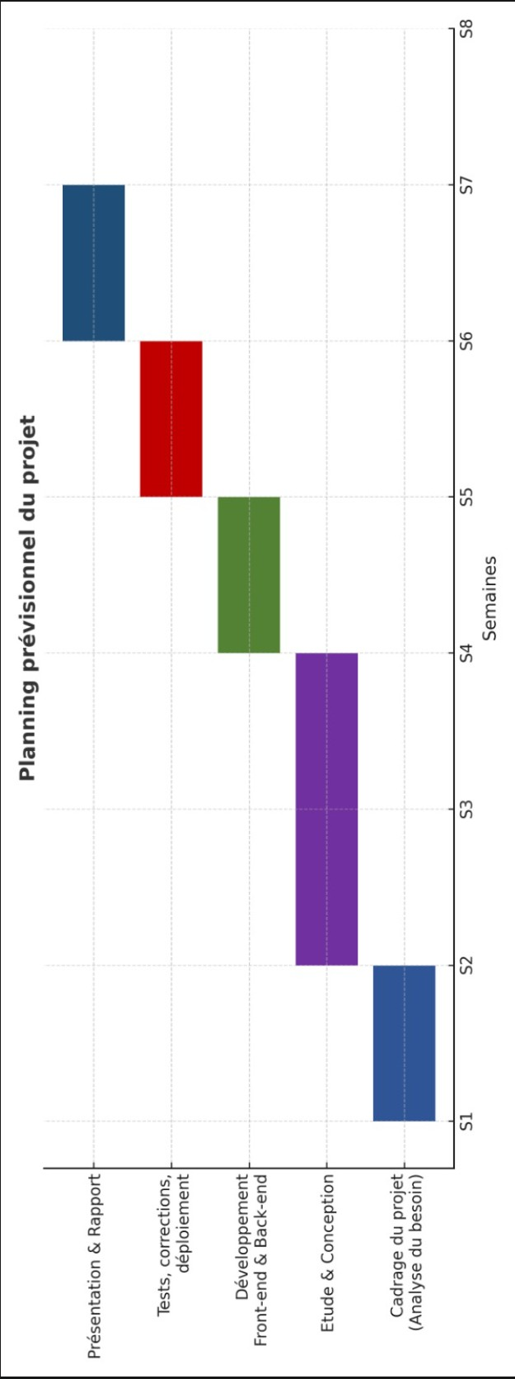

## Conclusion

Ce chapitre a posé les bases de **EMSI Clubs** en identifiant les défis des clubs de l’EMSI, les objectifs de moderniser leur gestion, et les enjeux techniques, notamment en termes de gestion des performances et de sécurité, qui seront mis en œuvre dans la suite du projet. L’étude préliminaire valide une plateforme centralisée automatisant candidatures et événements, avec une communication fluide, se distinguant par son adaptabilité et sa gratuité.

La méthodologie adoptée et un planning structuré garantissent l’efficacité. Le chapitre 3 présentera la modélisation technique (diagrammes UML : classe, cas d’utilisation, séquences), ainsi que la description du choix technologique retenu pour répondre aux besoins fonctionnels et techniques du projet.

# Chapitre 3 Conception de projet

Nous détaillerons la conception technique de la plateforme de gestion des clubs universitaires. Nous présentons l’architecture logicielle, les modèles de données (dia grammes UML des classes Utilisateur, Club, Candidature), les workflows critiques comme la planification des entretiens et la gestion des événements, ainsi que les technologies retenues (React.js, Laravel, MySQL). Cette phase de conception per- met de structurer les composants clés du système, de valider les interactions entre modules, et de garantir l’alignement avec les exigences fonctionnelles du cahier des charges, notamment la centralisation des clubs, la transparence des candidatures et l’optimisation des processus administratifs

## Création de figures

### Diagramme de classe

Ce diagramme de classe représente un système de gestion de clubs avec des utilisateurs, des étudiants et des administrateurs héritant de la classe Utilisateur. Chaque étudiant peut déposer plusieurs candidatures à des clubs. Les clubs ont des membres et peuvent organiser des événements et des entretiens. Les administrateurs peuvent gérer les utilisateurs et valider les clubs. Les utilisateurs peuvent également recevoir des notifications liées aux activités des clubs. Le diagramme détaille les attributs de chaque classe ainsi que leurs relations.

18

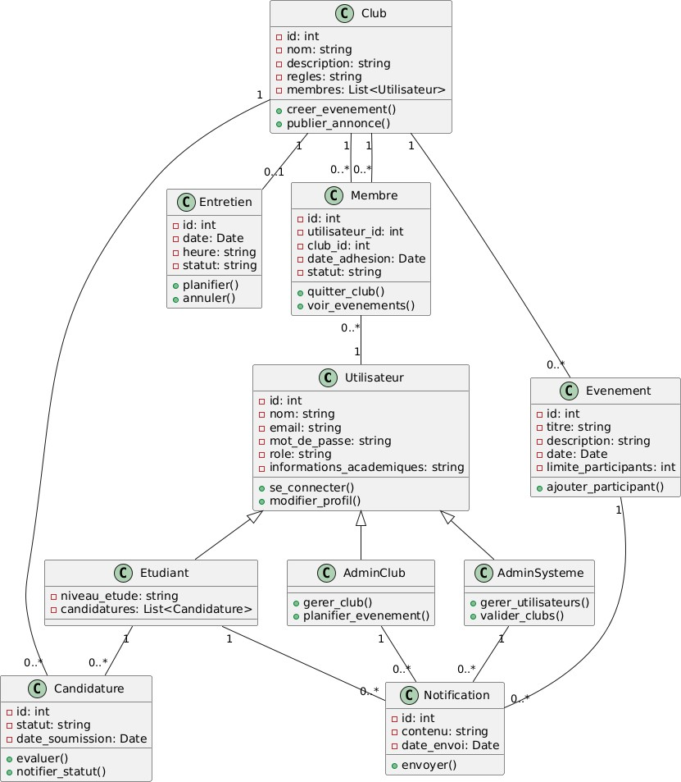

Figure 3.1 – Diagramme de Classe

### Diagramme cas d’utilisation

Le diagramme de cas d’utilisation ci-dessous représente les interactions entre les trois acteurs principaux du système EMSI Clubs — Étudiant, Administrateur de Club, et Administrateur Système — et les différentes fonctionnalités du système, telles que définies dans le cahier des charges.

L’objectif est de visualiser les actions possibles pour chaque type d’utilisateur à travers les cas d’utilisation, en tenant compte des droits et responsabilités de chacun.

**Authentification**

Avant d’accéder à leurs fonctionnalités respectives, tous les utilisateurs doivent obligatoirement s’authentifier dans le système. Cette authentification sécurisée permet d’appliquer les droits d’accès selon les rôles (gestion des clubs, gestion des événements, candidatures, etc.).

**Étudiant**

L’étudiant peut :

* S’authentifier ,S’inscrire au système,Consulter les clubs disponibles,Postuler à un club,Suivre l’état de sa candidature,S’inscrire à un événement

**Administrateur de Club**

L’administrateur de club peut :

* S’authentifier,Gérer les candidatures : ouvrir ou fermer les campagnes de recrutement, planifier les entretiens, personnaliser les formulaires, accepter ou refuser les candidats,Gérer les événements : créer un événement, ouvrir ou fermer les inscriptions, consulter le calendrier, gérer les membres

**Administrateur Système**

L’administrateur système peut :

* S’authentifier,Gérer les clubs : créer un club, gérer les membres, gérer les administrateurs de clubs,Superviser et maintenir la structure globale du système

Le diagramme utilise également les relations « include » et « extend » pour modéliser :

* Les cas d’usage obligatoires (ex. : l’inclusion de l’authentification dans toutes les actions)
* Les options conditionnelles ou secondaires (ex. : planifier un entretien si une campagne de candidature est ouverte)

Cette modélisation met en évidence la logique du système EMSI Clubs : une plateforme sécurisée, structurée par rôles, centralisant les processus de gestion des clubs, de candidatures et d’événements, tout en assurant une traçabilité et une accessibilité cohérente selon le profil connecté.

d’organisation d’événements et de gestion administrative.

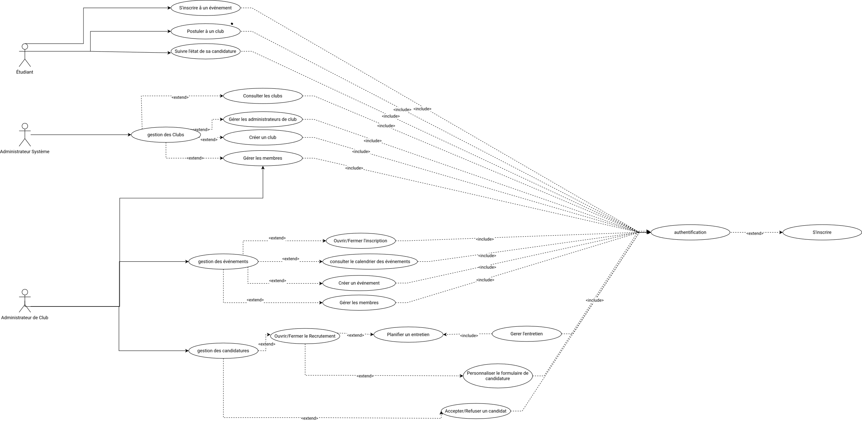Figure 3.2 – Diagramme cas d’utilisation

### Diagramme de séquence d’utilisateur

Ce diagramme de séquence représente de manière dynamique les interactions entre l’utilisateur, le frontend (React.js), le backend (Laravel) et la base de données (MySQL) lors du processus d’inscription et de connexion à la plateforme.

Il détaille étape par étape les messages échangés entre les composants pour réa- liser ces deux actions fondamentales :

* + - Inscription : L’utilisateur remplit un formulaire, déclenchant une requête POST /api/register. Le backend vérifie l’unicité de l’email, crée un compte si néces- saire, et retourne une confirmation.
    - Connexion : Après remplissage du formulaire, une requête POST /api/login est envoyée. Le backend valide les identifiants, génère un JWT Token et renvoie les données de l’utilisateur, permettant un accès sécurisé au tableau de bord.

Ce diagramme illustre la logique du processus d’authentification et l’intégration fluide entre les couches frontend, backend et base de données. Il met en évidence l’usage de technologies modernes (JWT, API REST) pour garantir une expérience utilisateur fluide et sécurisée.

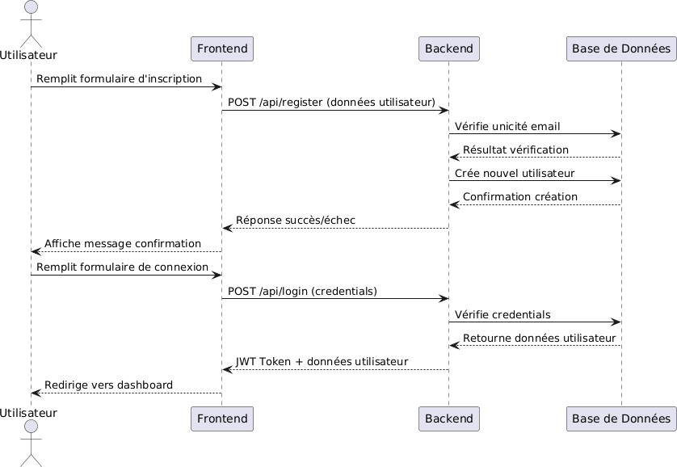

Figure 3.3 – Diagramme de séquence d’utilisateur

### Diagramme de séquence de candidature

Ce diagramme de séquence représente les échanges entre le candidat, le frontend, le backend, la base de données et l’administrateur de club, dans le cadre du processus de soumission d’une candidature à un club.

Le scénario se déroule comme suit :

* + - Le candidat consulte la fiche d’un club via GET /api/clubs/(id) ; le backend renvoie les informations nécessaires à l’affichage.
    - Ensuite, il remplit et soumet le formulaire de candidature via POST /api/ap- plications.
    - Le backend vérifie les données, les stocke dans la base de données, et notifie l’admin du club qu’une nouvelle candidature est disponible.
    - Une confirmation de soumission est affichée à l’utilisateur.

Ce diagramme permet de visualiser la chaîne complète de traitement d’une can- didature, depuis l’action utilisateur jusqu’à la mise à jour de la base et la notifica- tion à l’administrateur. Il montre la transparence et la centralisation du processus, conformément aux objectifs du projet.

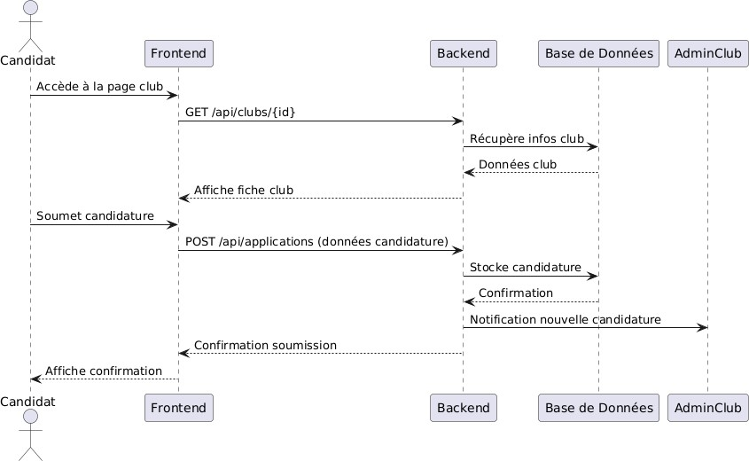

Figure 3.4 – Diagramme de séquence de condidature

### Diagramme de séquence des evenements

Ce diagramme modélise les interactions entre l’administrateur de club, le fron- tend, le backend, la base de données et les membres, lors de la création et de la gestion des événements.

Le scénario est le suivant :

* + - L’administrateur crée un événement via POST /api/events. Le backend enre- gistre les données dans la base et notifie les membres.
    - Pour consulter les événements, le frontend envoie une requête GET /api/- clubs/id/events et affiche les résultats dans un calendrier.
    - Les membres s’inscrivent à un événement via POST /api/events/id/register. Le backend enregistre leur participation et confirme l’inscription.

Ce diagramme montre le flux complet de gestion des événements, de la création à l’inscription des membres. Il met en évidence l’automatisation des tâches adminis- tratives, la synchronisation des données et l’importance de la réactivité du système dans un environnement collaboratif.

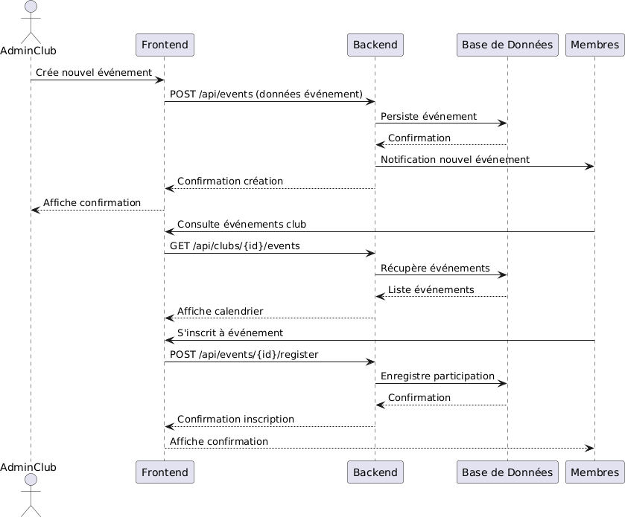

Figure 3.5 – Diagramme de séquence des evenements

# Chapitre 4

**Spécifications techniques**

## Étude des technologies

Dans ce chapitre, nous présentons les technologies adoptées pour le développe- ment de la plateforme EMSI Clubs, tant du côté frontend que backend. Ces choix technologiques ont été motivés par des critères de modernité, de performance, de compatibilité et surtout d’adéquation avec les besoins spécifiques du projet.

Afin de garantir une expérience utilisateur fluide, une architecture modulaire et une sécurité renforcée, notre équipe a opté pour des outils largement reconnus dans le domaine du développement web. Ce chapitre expose donc ces outils, tout en justifiant leur pertinence dans le cadre de notre projet.

### Choix des technologies

Le choix des technologies a été guidé par les objectifs de centralisation des pro- cessus, d’automatisation des tâches administratives, de sécurisation des données et de maintenabilité du code.

Frontend – React.js Nous avons choisi React.js pour le développement de l’inter- face utilisateur. Il s’agit d’une bibliothèque JavaScript moderne, rapide et orientée composant, idéale pour construire des interfaces dynamiques et réactives. Grâce à ses fonctionnalités comme le virtual DOM, les hooks ou le routing via React Router, React.js nous a permis d’assurer une navigation fluide et modulaire.

Backend – Laravel 11 Laravel est un framework PHP robuste qui offre une struc- ture claire (MVC), une sécurité renforcée (CSRF, JWT), et une facilité d’intégration des APIs RESTful. Sa communauté active et ses outils intégrés (Eloquent ORM, Artisan CLI, middlewares) ont considérablement accéléré notre développement tout en assurant une logique métier cohérente.

Base de données – MySQL MySQL a été choisi pour sa stabilité, sa performance et sa compatibilité avec Laravel via Eloquent ORM. C’est un système relationnel open-source qui permet une structuration rigoureuse des données avec intégrité réfé---

24

rentielle (clés étrangères), essentiel pour gérer efficacement les utilisateurs, les clubs, les événements et les candidatures.

Node.js (complémentaire) Bien que Laravel soit le framework principal du ba- ckend, Node.js a été utilisé pour des scripts de build (npm), la gestion des dépen- dances frontend, et le traitement de certaines tâches asynchrones. Il assure une bonne cohérence technologique avec React.js, car tous deux utilisent JavaScript.

Ces technologies sont complémentaires et alignées avec les standards actuels du développement web. Elles nous ont permis de concevoir une application sécurisée, évolutive et facile à maintenir, tout en respectant les contraintes académiques du projet.

## Outils utilisés

La réalisation du projet EMSI Clubs s’est appuyée sur un ensemble d’outils tech- nologiques soigneusement sélectionnés afin de couvrir toutes les étapes du cycle de vie d’une application web : de la conception des interfaces, au développement frontend et backend, jusqu’à la gestion de base de données, sans oublier la communication et la coordination de l’équipe.

### Outils De Développement

#### React.js

Pour le développement de l’interface utilisateur de la plateforme EMSI Clubs, nous avons choisi React.js afin de garantir une navigation fluide, rapide et moderne. Grâce à sa structure basée sur des composants réutilisables, React nous a permis de construire des interfaces dynamiques comme le tableau de bord personnalisé selon le rôle (étudiant, administrateur de club, admin système), ou encore le formulaire de candidature interactif. La gestion de l’état avec useState et useEffect, ainsi que l’utilisation de React Router pour gérer la navigation entre les pages, ont simplifié l’organisation de notre frontend. De plus, React s’intègre parfaitement avec les API Laravel via des requêtes HTTP utilisant Axios, ce qui a facilité la communication avec le backend.

[](https://react.dev/)

Figure 4.1 – React.js

#### Laravel

Pour la partie serveur (backend) de notre application, nous avons utilisé Lara- vel 11, un framework PHP robuste, structuré et sécurisé. Laravel nous a permis de développer rapidement des API RESTful pour gérer les fonctionnalités essentielles : inscription, authentification avec JWT, soumission de candidatures, création d’évé- nements, et gestion des rôles utilisateurs. Nous avons également tiré parti de ses middleware pour protéger les routes selon le rôle (étudiant, admin club, admin sys- tème), et de l’ORM Eloquent pour manipuler les données de manière intuitive. Laravel nous a permis d’assurer une architecture propre (MVC), de respecter les bonnes pratiques de développement, et de gagner du temps grâce à ses outils inté- grés (artisan, migrations, validation...).

[](https://laravel.com/)

Figure 4.2 – Laravel

#### MySQLl

La base de données du projet a été conçue avec MySQL, un système de ges- tion de base de données relationnelle performant et fiable. Elle stocke toutes les informations critiques du projet : comptes utilisateurs, clubs, candidatures, événe- ments, entretiens et rôles. Nous avons modélisé les relations entre les entités (par exemple : un utilisateur peut avoir plusieurs candidatures, un club organise plusieurs événements) grâce à des clés primaires et étrangères, garantissant ainsi l’intégrité des données. MySQL a aussi été choisi pour sa compatibilité parfaite avec Laravel via Eloquent, ce qui a facilité les opérations de lecture, insertion, mise à jour et suppression des données à travers des requêtes simples et sécurisées.

[](https://www.mysql.com/fr/)

Figure 4.3 – MySQLl

#### Visual Studio Code

Dans le projet EMSI Clubs, nous avons utilisé Visual Studio Code comme princi- pal environnement de développement pour écrire, organiser et tester le code source aussi bien frontend (React.js) que backend (Laravel). Cet éditeur nous a permis d’ouvrir plusieurs fichiers simultanément, de travailler sur différents modules de l’application, et de gérer efficacement les extensions (comme Prettier pour le for- matage automatique ou ESLint pour le contrôle de qualité du code). Le terminal intégré nous a facilité l’exécution des commandes npm pour React et artisan pour Laravel, sans devoir quitter l’environnement de travail.

[](https://code.visualstudio.com/)

Figure 4.4 – Vs Code

#### Postman

Postman a été utilisé pour tester les API REST que nous avons développées avec Laravel. Avant d’intégrer les données dans l’interface React, nous avions besoin de vérifier que chaque route backend fonctionnait correctement (inscription, connexion, soumission de candidature, création d’événements, etc.). Postman nous a permis d’envoyer des requêtes HTTP personnalisées avec des headers (comme les tokens JWT), de voir rapidement les réponses du serveur (en JSON) et de corriger les erreurs sans avoir besoin de lancer le frontend.

[](https://www.postman.com/)

Figure 4.5 – Postman

### Outils De Collaboration

#### GitHub

Pour assurer un travail d’équipe efficace, nous avons utilisé GitHub comme plate- forme centrale de versionnage. Chaque membre de l’équipe pouvait travailler sur une branche différente (frontend, backend, base de données. . .) et fusionner les change- ments après vérification. Cela nous a permis d’éviter les conflits de code, de conserver

un historique clair de toutes les modifications, et d’organiser le projet de façon pro- fessionnelle. GitHub a également été essentiel lors des phases de test, pour suivre les corrections de bugs et les nouvelles fonctionnalités.

[](https://github.com/)

Figure 4.6 – GitHub

#### Discord

Travaillant à distance pendant une partie du projet, Discord a été notre principal outil de communication. Nous y avons organisé des réunions régulières, partagé des captures d’écran de bugs, posé des questions techniques en temps réel et réparti les tâches. Grâce aux canaux textuels et vocaux, nous avons pu maintenir une bonne synchronisation entre les membres, ce qui a été crucial pour respecter les délais imposés par le calendrier du projet.

[](https://discord.com/)

Figure 4.7 – Discord

### Outils De Conception

#### Figma

Avant de commencer le développement de l’interface utilisateur, nous avons conçu les maquettes de la plateforme avec Figma. Cela nous a permis de valider le parcours utilisateur, de définir la structure des pages (connexion, tableau de bord, formulaire de candidature. . .) et de choisir une organisation visuelle claire. Les maquettes ont ensuite servi de référence directe lors de l’implémentation des composants React, ce qui a facilité le développement et réduit les erreurs d’interprétation.

[](https://www.figma.com/)

Figure 4.8 – Figma

### Outils De Recherche

#### Zotero

Même si Zotero n’est pas un outil de développement, il nous a été utile pour or- ganiser les sources documentaires que nous avons utilisées : documentation Laravel, guides de bonnes pratiques React, articles sur la sécurité des données, etc. Grâce à Zotero, nous avons pu structurer notre bibliographie et générer automatiquement les références citées dans le rapport.

[](https://www.zotero.org/) Figure 4.9 – Zotero

# Chapitre 5

**Réalisation et Développement**

#### Introduction

Cette dernière phase du projet consiste à concrétiser les choix techniques et conceptuels à travers le développement fonctionnel de la plateforme EMSI Clubs. Après avoir défini l’architecture, les rôles utilisateurs et les flux d’interaction, nous avons procédé à l’implémentation pratique à l’aide des technologies retenues : React.js pour le frontend, Laravel 11 pour le backend, et MySQL comme base de données relationnelle. Ce chapitre illustre les principales pages et modules de la plateforme, avec des captures d’écran représentatives de l’état final de l’application.

## Page d’accueil

La page d’accueil constitue le point d’entrée principal du site web EMSI Clubs. Elle présente une interface claire et épurée qui introduit le concept de la plateforme : centraliser la gestion des clubs étudiants, organiser les événements et simplifier les adhésions. Le contenu est structuré de manière à diriger rapidement l’utilisateur vers les deux actions essentielles : s’inscrire ou explorer les clubs.

Deux boutons d’appel à l’action sont ainsi disponibles : "Créer un compte" et "Explorer les clubs". Le menu de navigation situé en haut à droite permet d’accéder directement aux sections : Clubs, Fonctionnalités, Événements, et À propos, ainsi qu’au bouton Connexion. Le design est conçu avec Tailwind CSS et s’adapte par- faitement aux différents formats d’écran (responsive design), garantissant ainsi une accessibilité optimale.

32

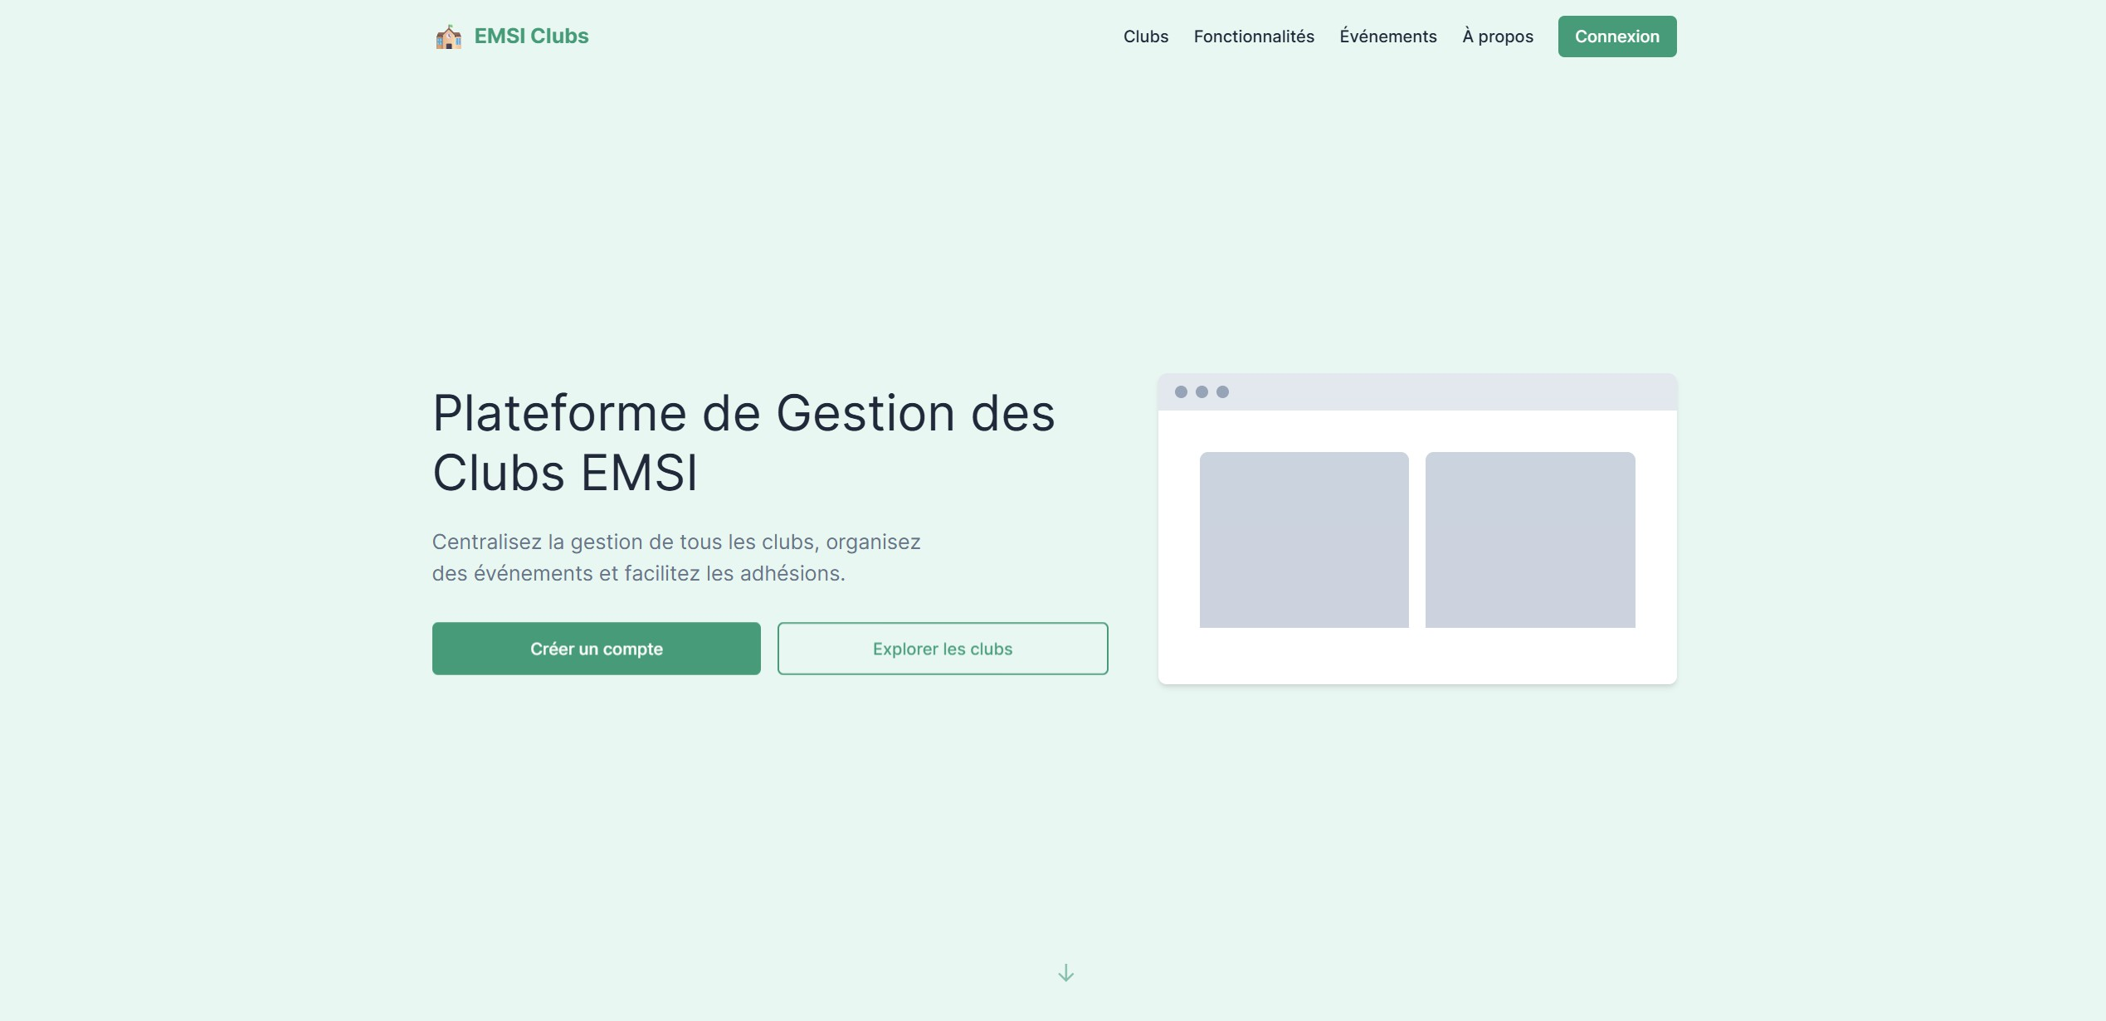

Figure 5.1 – Page d’accueil

## Page d’inscription (Register)

Cette page permet à un étudiant de créer son compte sur la plateforme. Il remplit un formulaire avec son prénom, nom, adresse email EMSI, numéro d’étudiant, année d’étude, filière, mot de passe et confirmation du mot de passe. Le rôle "Étudiant" est automatiquement sélectionné. Avant de valider, l’utilisateur doit accepter les conditions d’utilisation. Une fois le formulaire complété et validé, ses informations sont vérifiées : par exemple, on s’assure que l’adresse email est bien unique et que les champs sont correctement remplis. Si tout est correct, il est automatiquement redirigé vers la page de connexion.

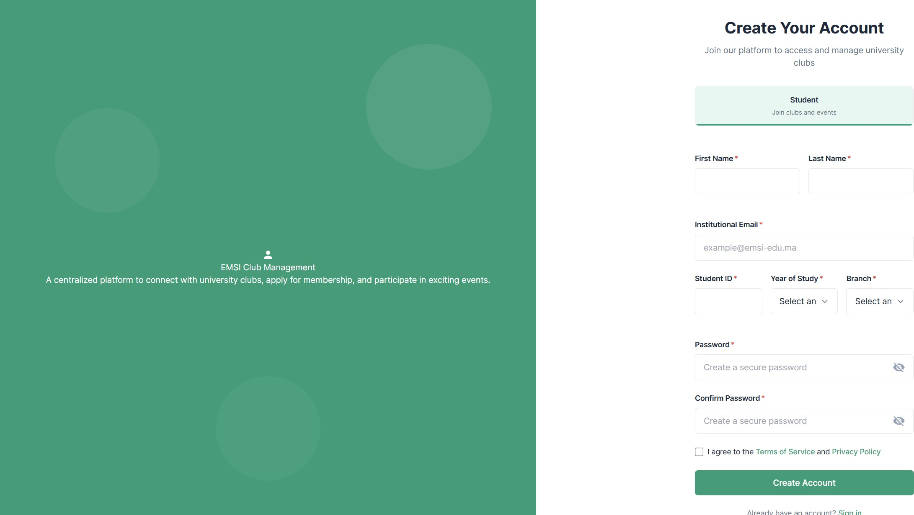

Figure 5.2 – Page d’inscription

## Page de connexion (Login)

La page de connexion permet aux utilisateurs d’accéder à leur espace personnel. Ils doivent entrer leur email, leur mot de passe et sélectionner leur type de profil (Étudiant, Responsable de club ou Administrateur). Après vérification des infor- mations, l’utilisateur est dirigé vers son tableau de bord personnalisé. Cette page propose aussi des options comme "se souvenir de moi" pour rester connecté, ou "mot de passe oublié" pour récupérer l’accès à son compte.

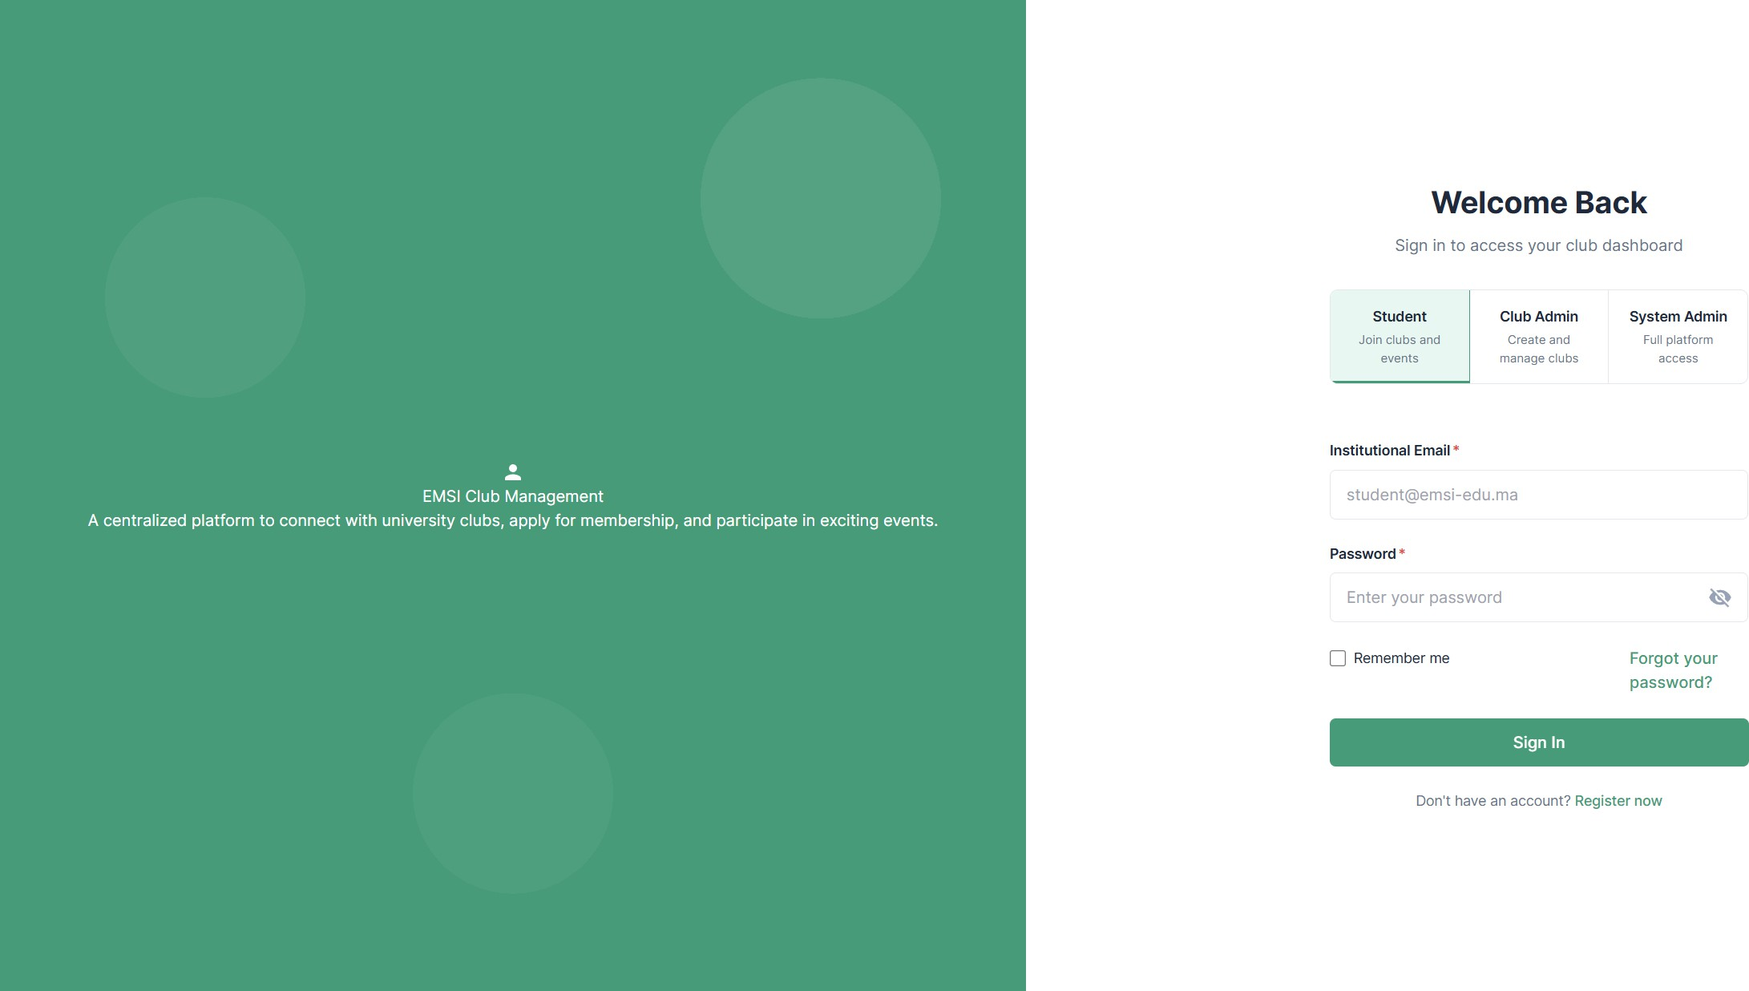

Figure 5.3 – Page de connexion

## Étudiant – Interface personnelle et interactive de l’adhérent

### Tableau de bord étudiant (Dashboard)

Une fois connecté, l’étudiant accède à une page d’accueil qui présente un aperçu clair de son profil : son nom, sa filière, son année d’étude, ainsi que les clubs aux- quels il appartient. À droite, un encadré liste les dernières notifications, comme les nouvelles candidatures aux entretiens. Le centre de la page est dédié à un tableau synthétique intitulé « Mon Activité », qui affiche le nombre de clubs, d’événements, d’entretiens et de retours liés à son profil. Une section « Mes Clubs » permet aussi de visualiser les clubs rejoints, leur statut (actif) et d’accéder rapidement à leur tableau de bord. Enfin, en bas à gauche, des liens utiles sont disponibles pour consulter un guide des clubs ou accéder au calendrier des événements.

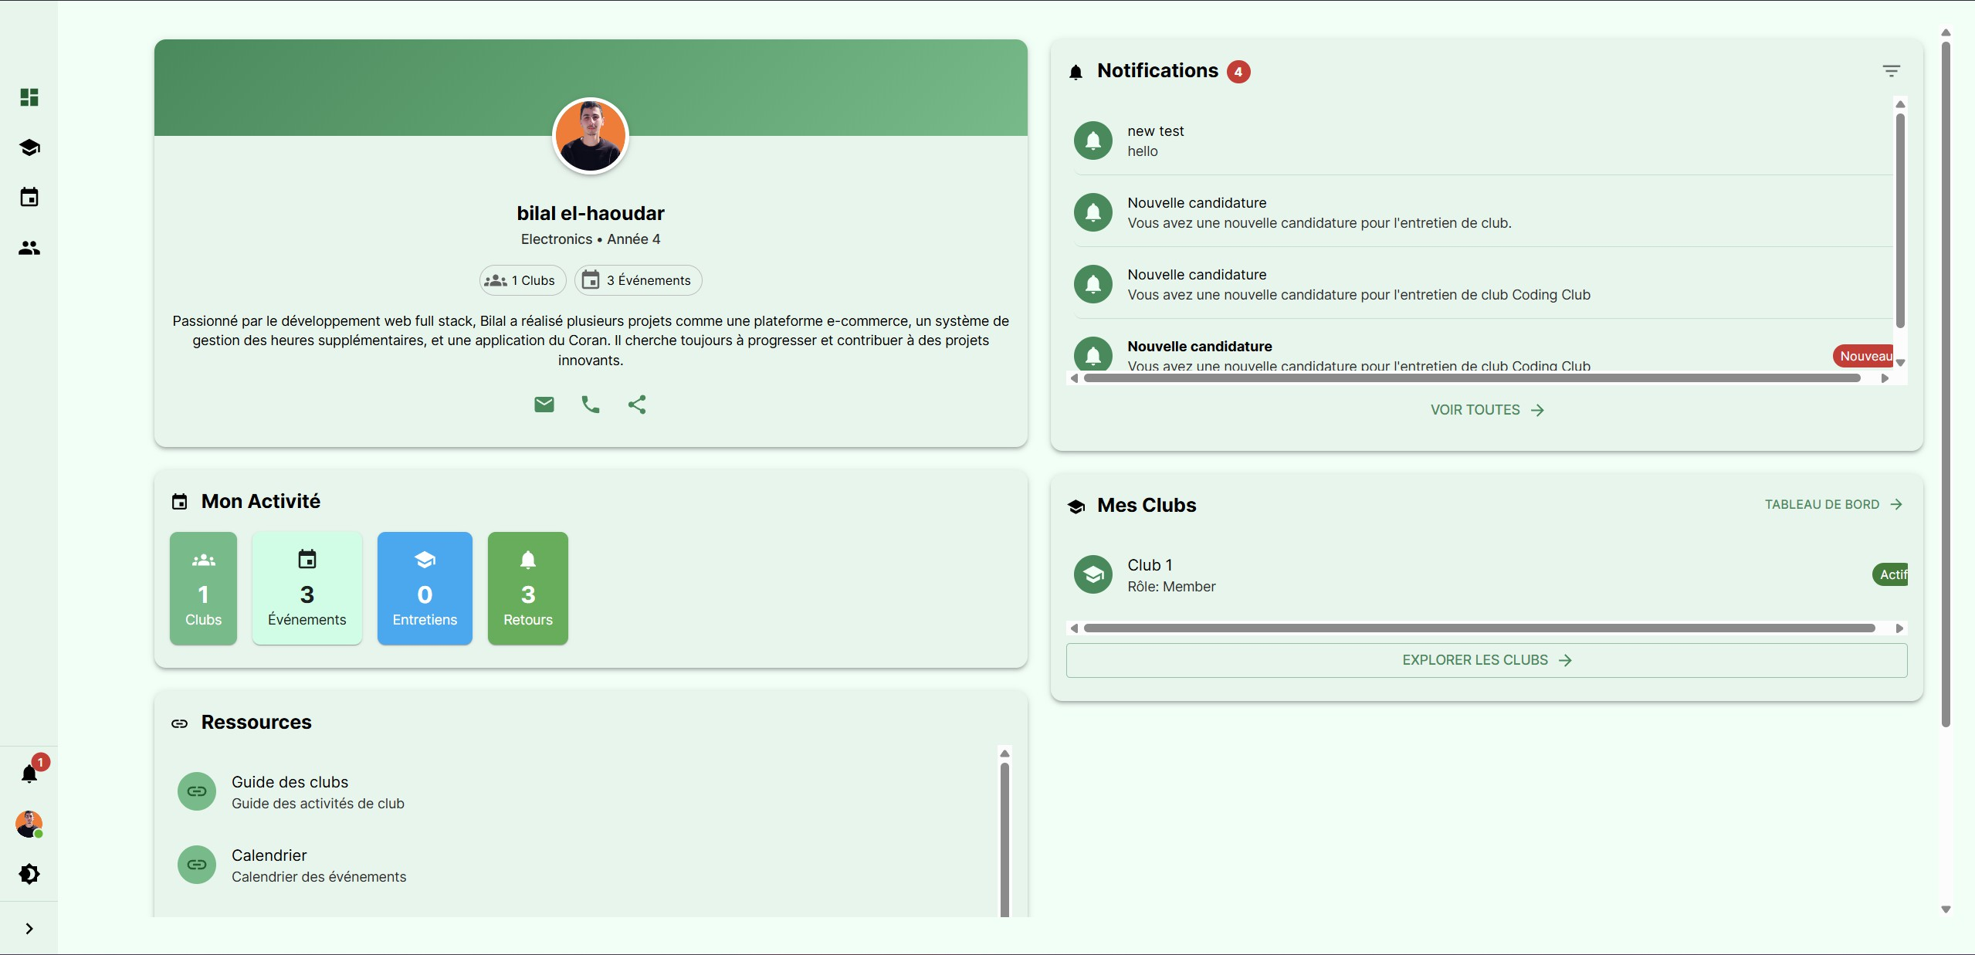

Figure 5.4 – Tableau de bord étudiant (Dashboard)

### Mes Événements de Clubs

Cette page affiche tous les événements créés par les clubs auxquels l’étudiant est affilié. Les événements sont présentés sous forme de cartes dynamiques et visuelle- ment attrayantes, incluant le nom de l’événement, une description brève, la date et l’heure, le lieu, ainsi qu’un badge d’appartenance au club et l’indication du statut ("Terminé", "Rejoindre", etc.).

Une barre de filtrage permet à l’étudiant d’explorer les événements selon plu- sieurs critères : Tous, À venir, Aujourd’hui, ou Inscription requise. Chaque carte

permet aussi d’accéder à des détails supplémentaires ou de s’inscrire directement à l’événement.

L’interface est intuitive, avec une navigation fluide et des éléments visuels clairs (logos, photos, pictogrammes), facilitant la participation aux événements étudiants. Ce module encourage l’engagement communautaire et la planification proactive des activités.

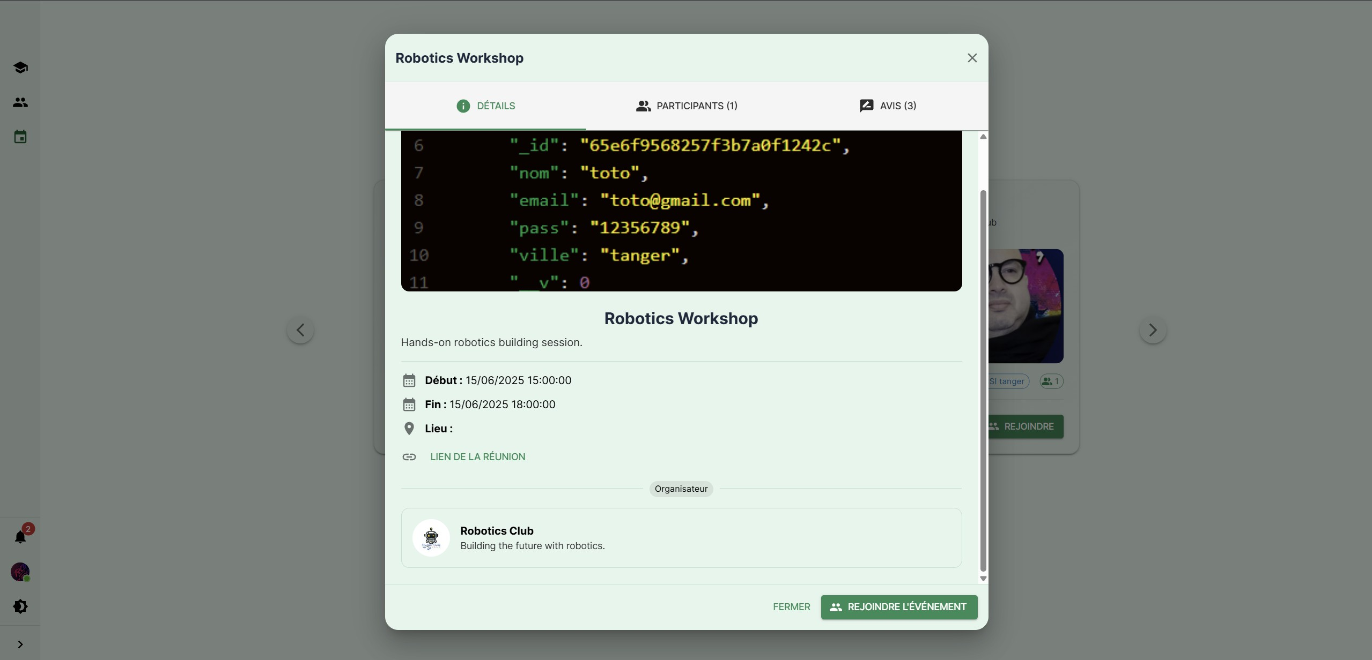

Figure 5.5 – Événements clubs

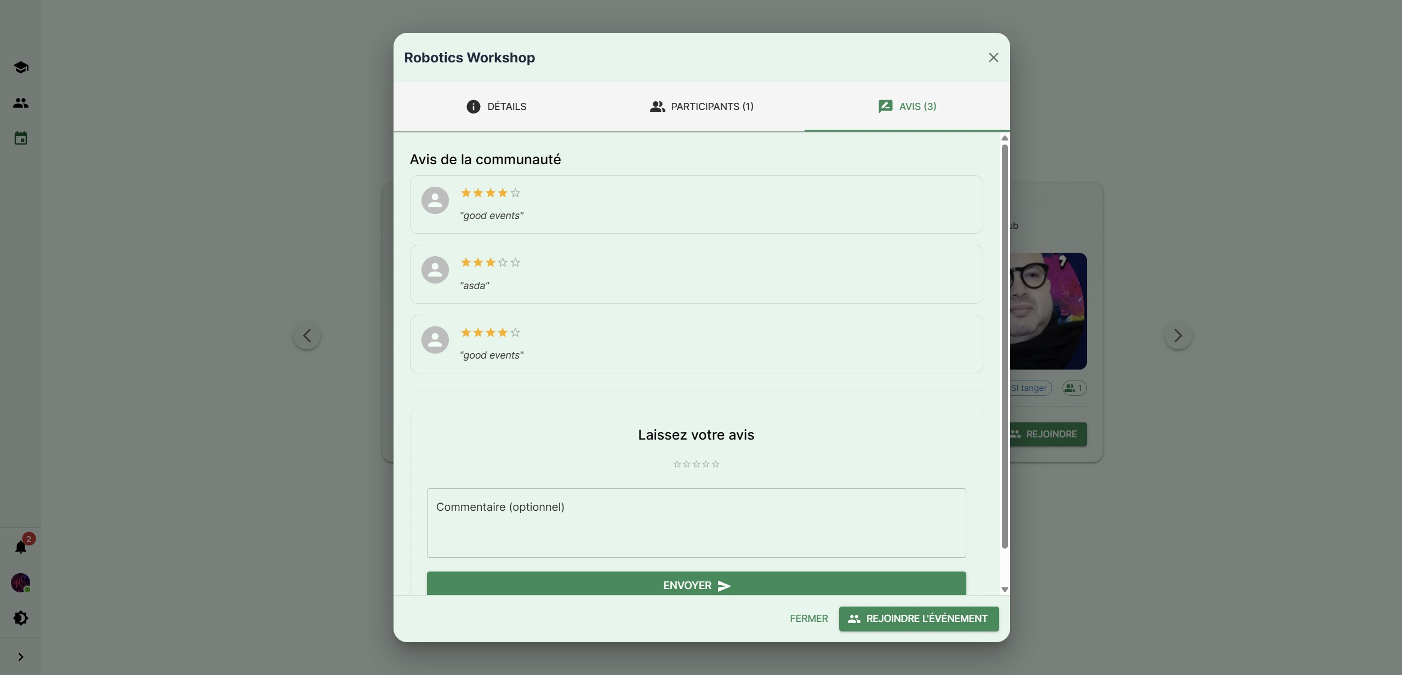

Figure 5.6 – Événements clubs

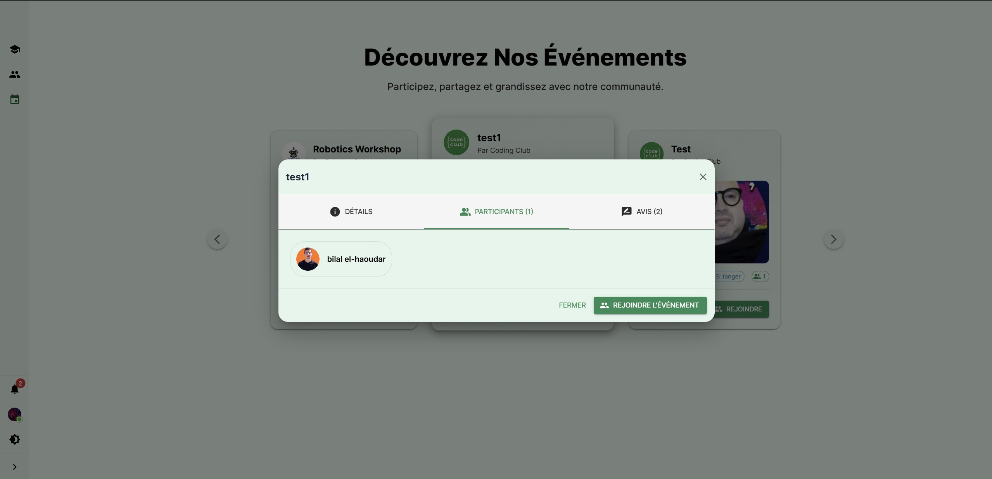

Figure 5.7 – Événements clubs

### Notifications

La page dédiée aux notifications présente sous forme de liste chronologique l’en- semble des alertes reçues par l’étudiant. Chaque notification précise le type de mes- sage (nouvelle candidature, rappel d’entretien, message système), ainsi que sa date et heure de réception. Des icônes permettent de marquer la lecture ou supprimer les messages. Cette fonctionnalité renforce le suivi des actions, en offrant une centrali- sation claire et ergonomique.

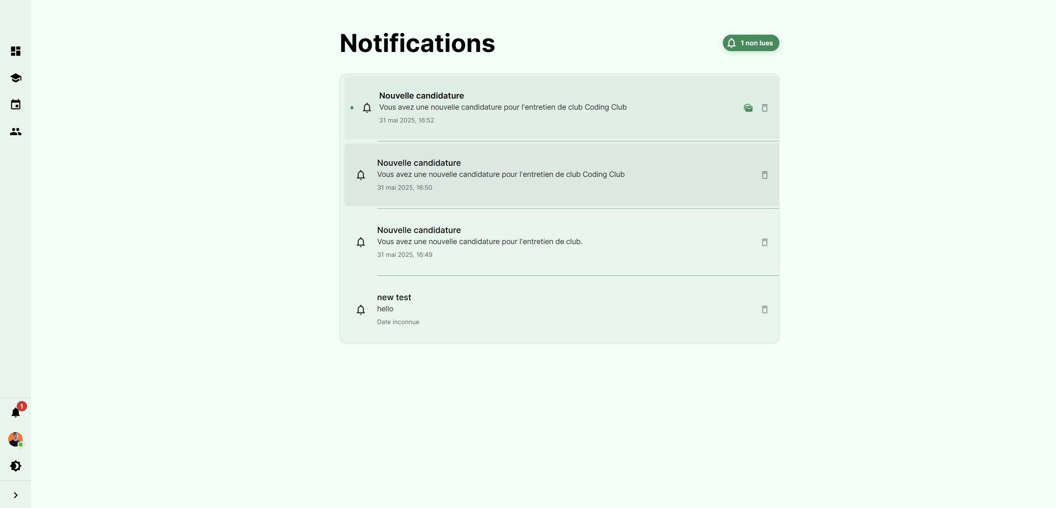

Figure 5.8 – Notifications

### Profil utilisateur

La page de profil utilisateur permet à chaque étudiant de consulter et modifier ses informations personnelles via une interface claire et moderne. Elle affiche une bannière avec photo de profil, nom complet, rôle (comme "Étudiant") ainsi qu’un bouton « Modifier le profil » pour mettre à jour ses données. Une section « À propos de moi » permet d’ajouter une biographie personnalisée mettant en valeur les projets réalisés et les motivations personnelles. En dessous, les informations de contact sont regroupées de manière structurée : email institutionnel, numéro de téléphone, identifiant étudiant, année d’étude et filière. Cette organisation favorise une gestion autonome du profil tout en renforçant l’identité numérique de l’étudiant au sein de la plateforme.

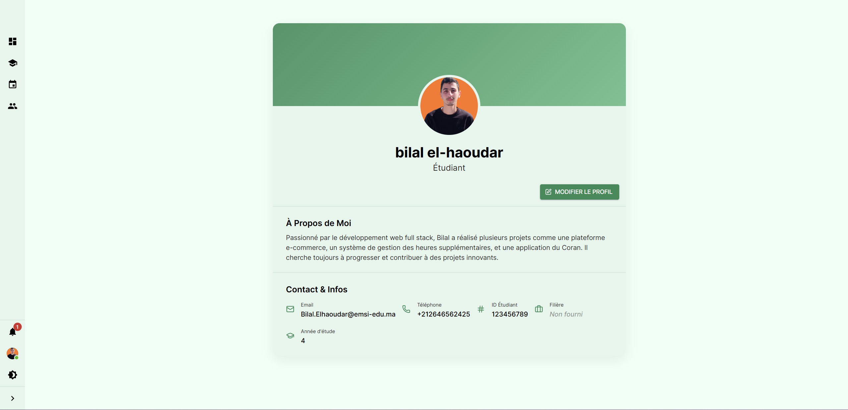

Figure 5.9 – Profil utilisateu

### Événements publics

permet à tous les étudiants, qu’ils soient membres ou non des clubs organisateurs, de découvrir les différentes activités ouvertes à la communauté. Les événements sont affichés sous forme de cartes horizontales contenant des informations essentielles : visuel d’illustration, nom de l’événement, club organisateur, date, lieu, nombre de participants inscrits, et une note moyenne attribuée par les utilisateurs. Un bouton « Rejoindre » permet une inscription rapide, tandis qu’un bouton « Détails » offre un accès à une description plus complète. Le design est dynamique et attractif, avec un carrousel horizontal qui facilite la navigation entre les événements. Cette interface vise à promouvoir l’engagement étudiant, la découverte interclubs, et à valoriser la diversité des activités proposées au sein de l’école.

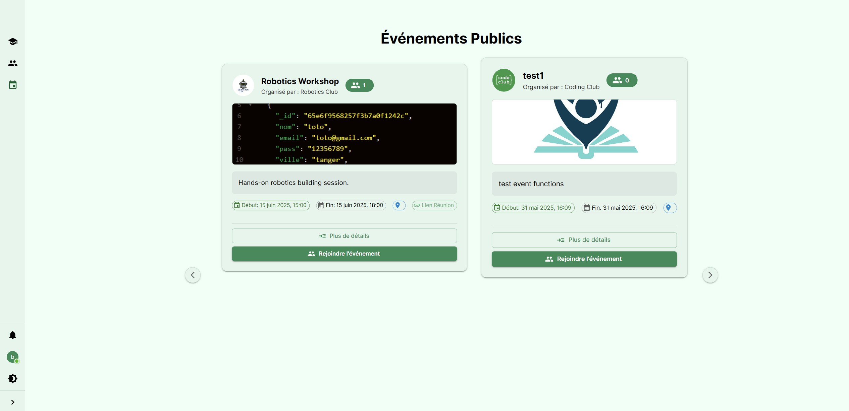

Figure 5.10 – Événements publics

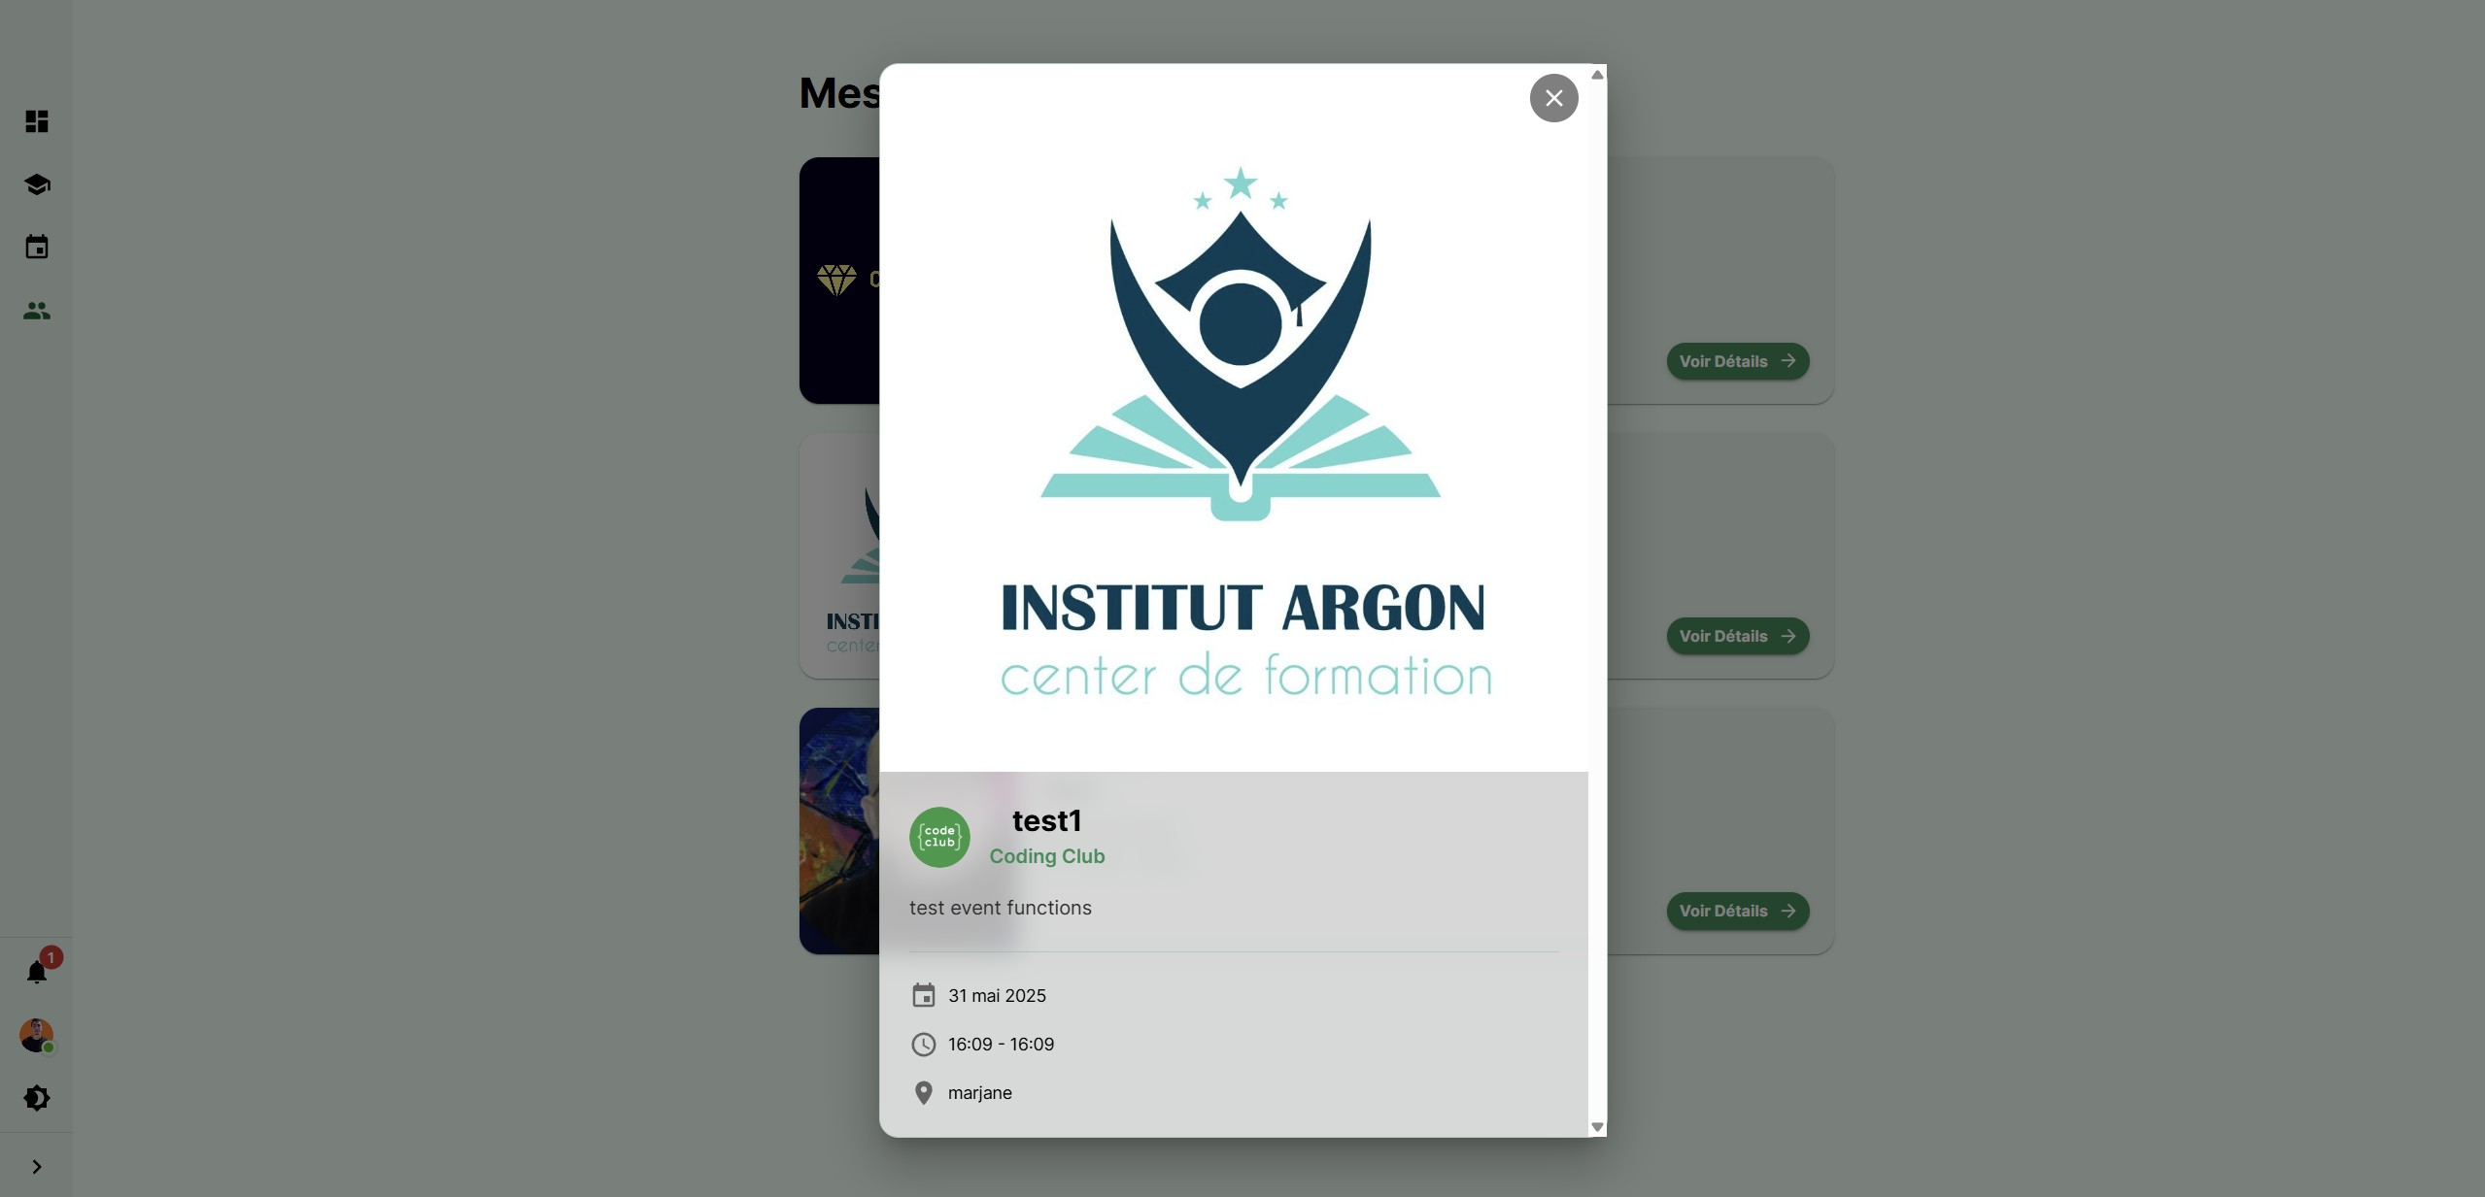

Figure 5.11 – Événements publics

### Mes Clubs Universitaires

Cette page permet à l’étudiant de visualiser les clubs auxquels il est actuellement inscrit. Chaque club est présenté sous forme de carte contenant le nom du club, une courte description, la date de création, les règles principales de fonctionnement, ainsi qu’un badge "member" indiquant l’adhésion active de l’étudiant. L’illustration visuelle (bannière personnalisée) ainsi que l’interface épurée offrent une lecture claire et intuitive. Cette page renforce le sentiment d’appartenance et permet à l’étudiant

de suivre facilement les clubs auxquels il participe, tout en accédant rapidement à leur espace de gestion ou aux événements associés.

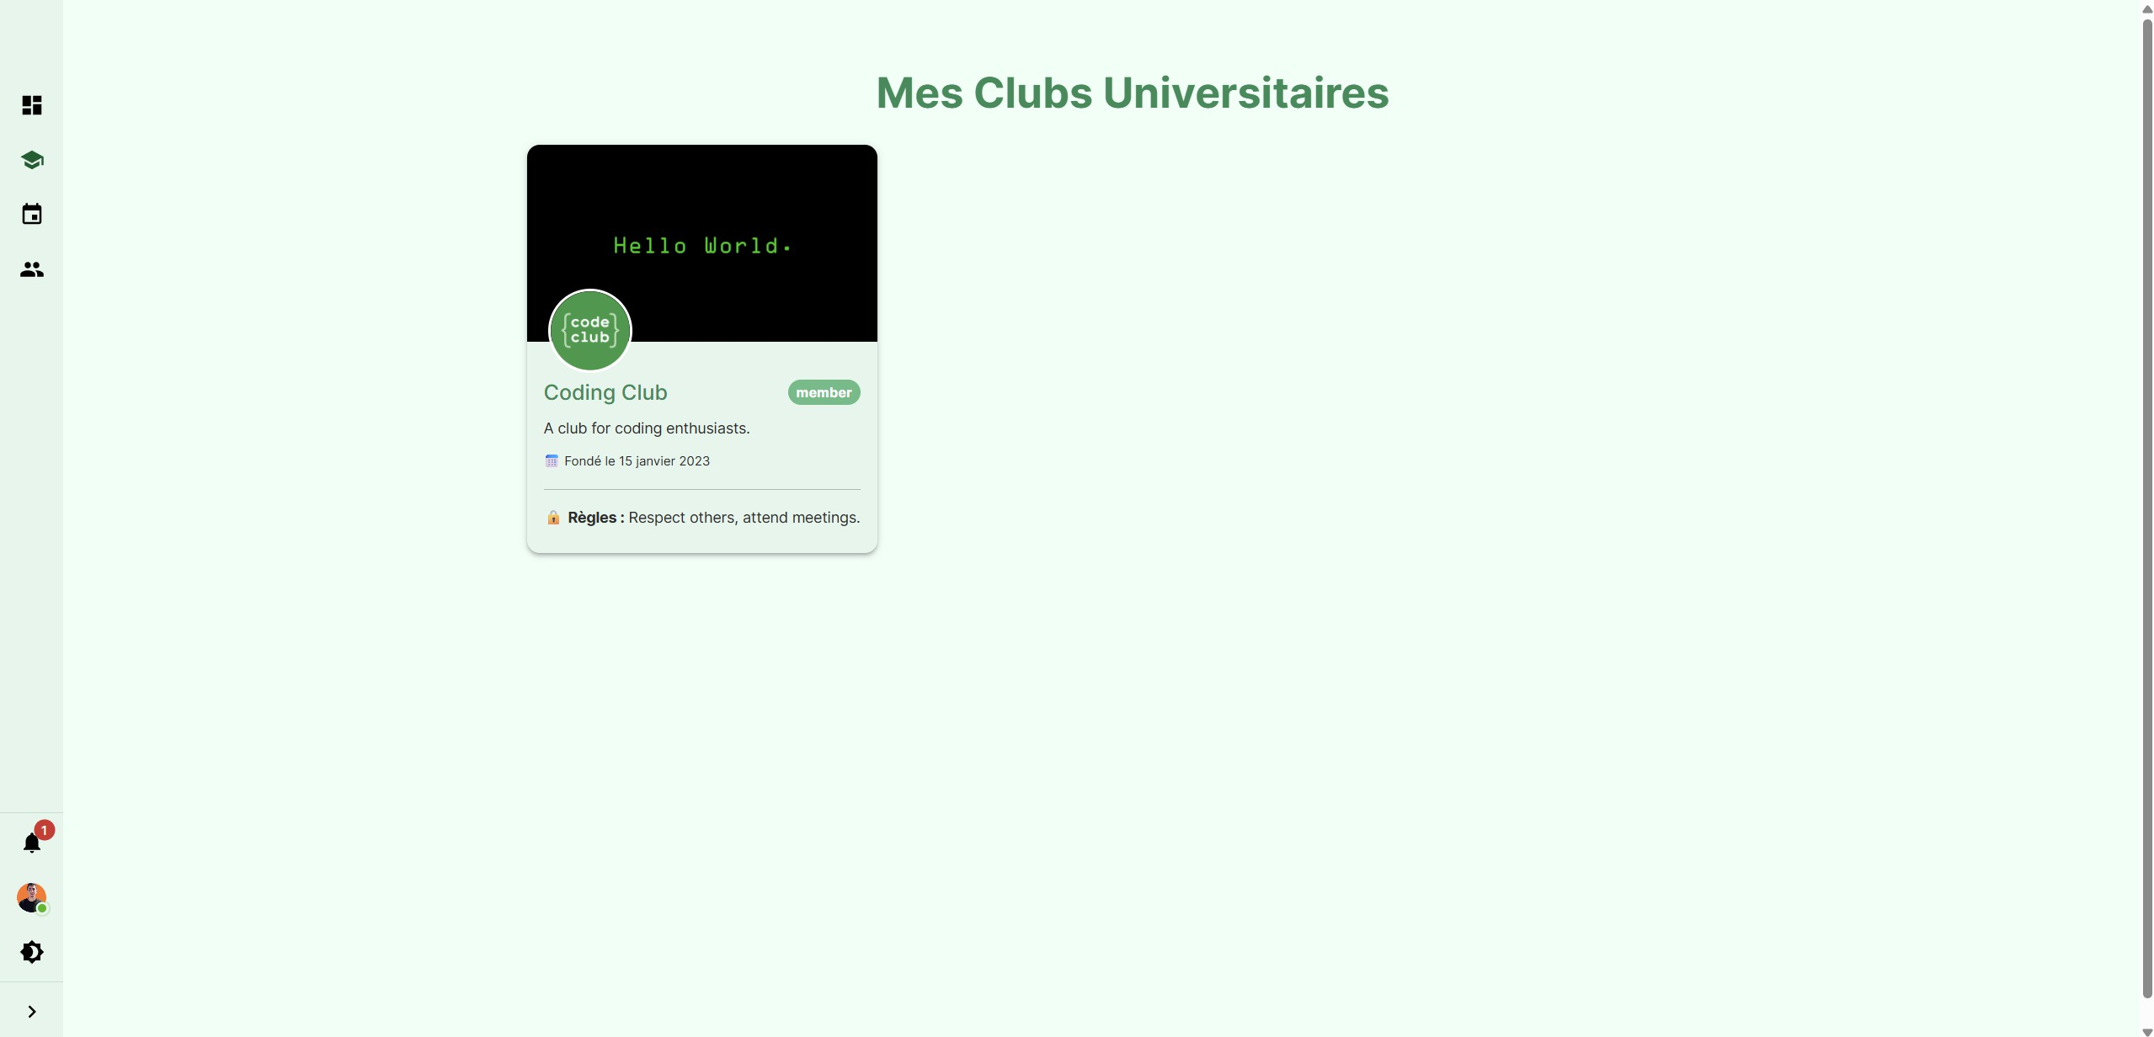

Figure 5.12 – Clubs Universitaires

### Mes Inscriptions

Cette page regroupe tous les événements pour lesquels l’étudiant s’est inscrit. Chaque participation est affichée sous forme de carte horizontale claire et épurée, comprenant le nom de l’événement, le club organisateur, la date, l’horaire, ainsi qu’un bouton « Voir Détails » permettant d’accéder à la fiche complète de l’événe- ment.

Chaque carte est également accompagnée d’une illustration (logo ou photo) faci- litant l’identification visuelle. L’organisation chronologique des événements permet à l’étudiant de suivre facilement son agenda et de planifier sa participation. Cette fonctionnalité contribue à renforcer l’engagement actif des utilisateurs et leur permet de ne manquer aucun événement important.

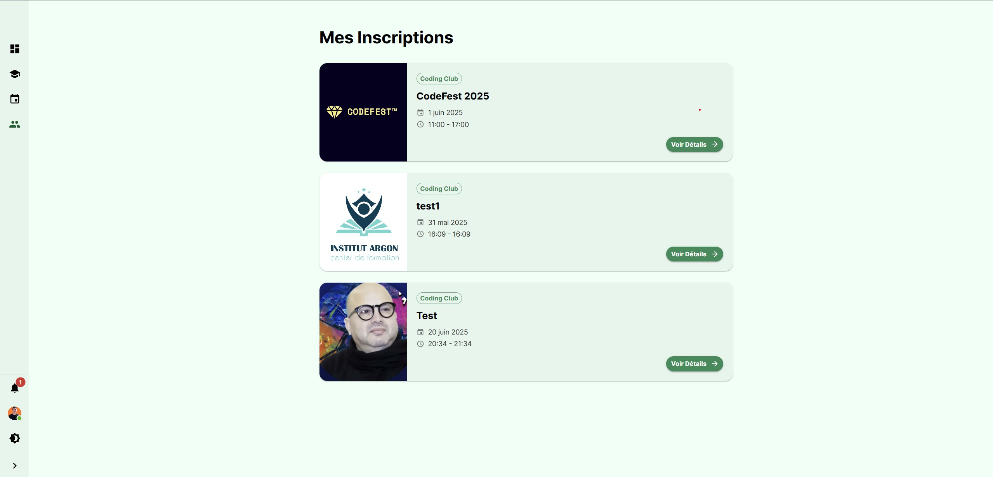

Figure 5.13 – Inscriptions

### Entretiens des clubs

Sur cette page, l’étudiant peut consulter les clubs disponibles pour des can- didatures. Chaque club s’affiche sous forme de carte avec son nom, son logo, une description succincte, et un bouton permettant de consulter les créneaux disponibles pour les entretiens. Les clubs affichés sont filtrés selon leur statut actif, ce qui permet à l’étudiant de postuler de façon ciblée et organisée.

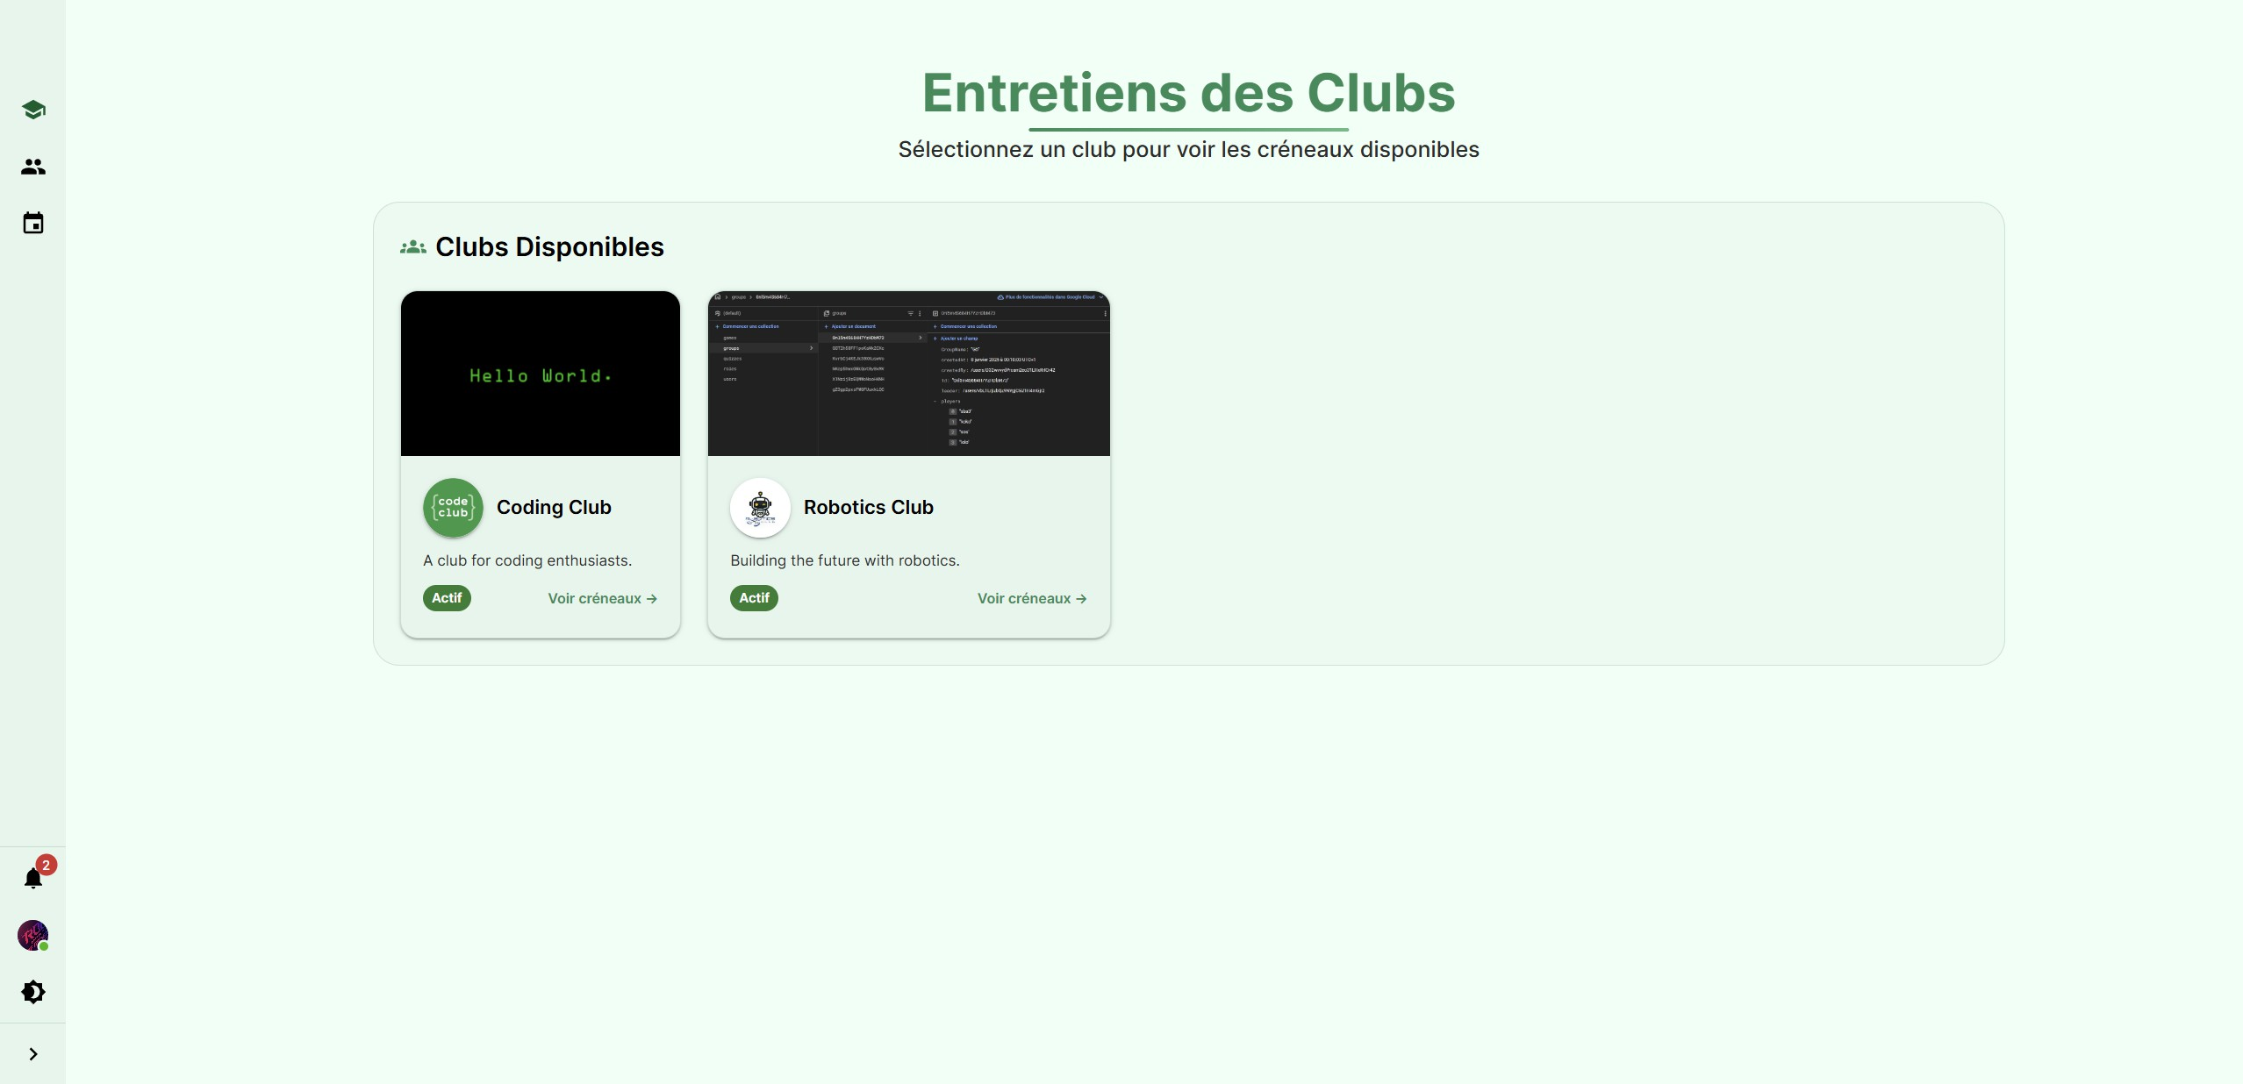

Figure 5.14 – Entretiens des clubs

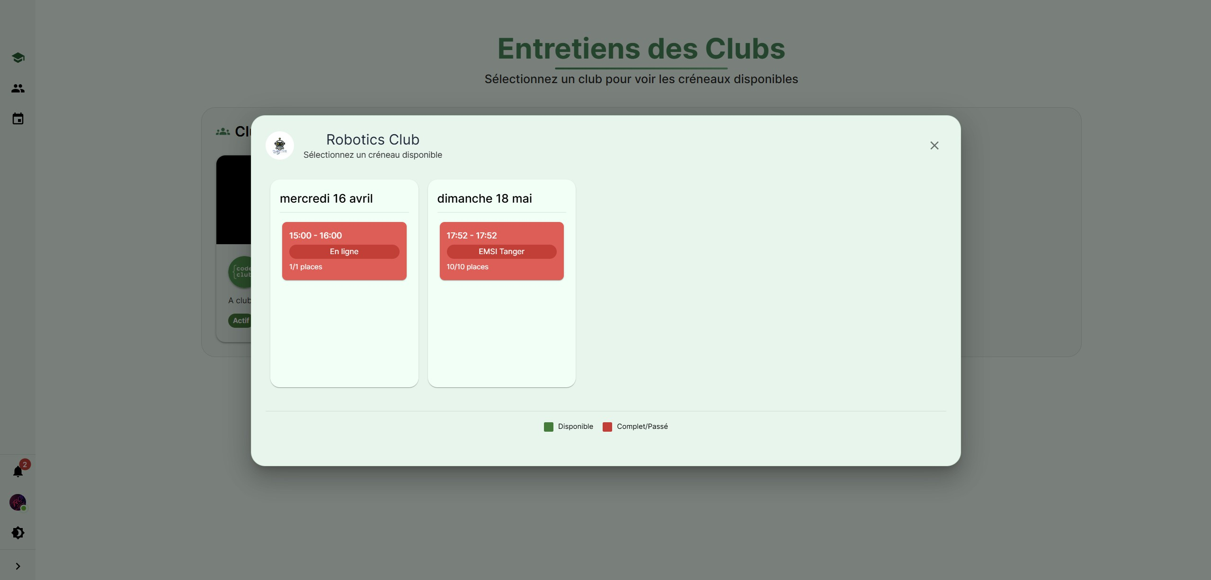

Figure 5.15 – Entretiens des clubs

### Mes candidatures aux clubs

Cette page permet à l’étudiant de visualiser l’ensemble de ses candidatures en attente ou déjà traitées. Chaque carte affiche le nom du club visé, un résumé de la motivation envoyée, la date de soumission de la demande, et son statut (en attente, accepté, ou refusé). Ce module assure un suivi clair et transparent du processus de candidature.

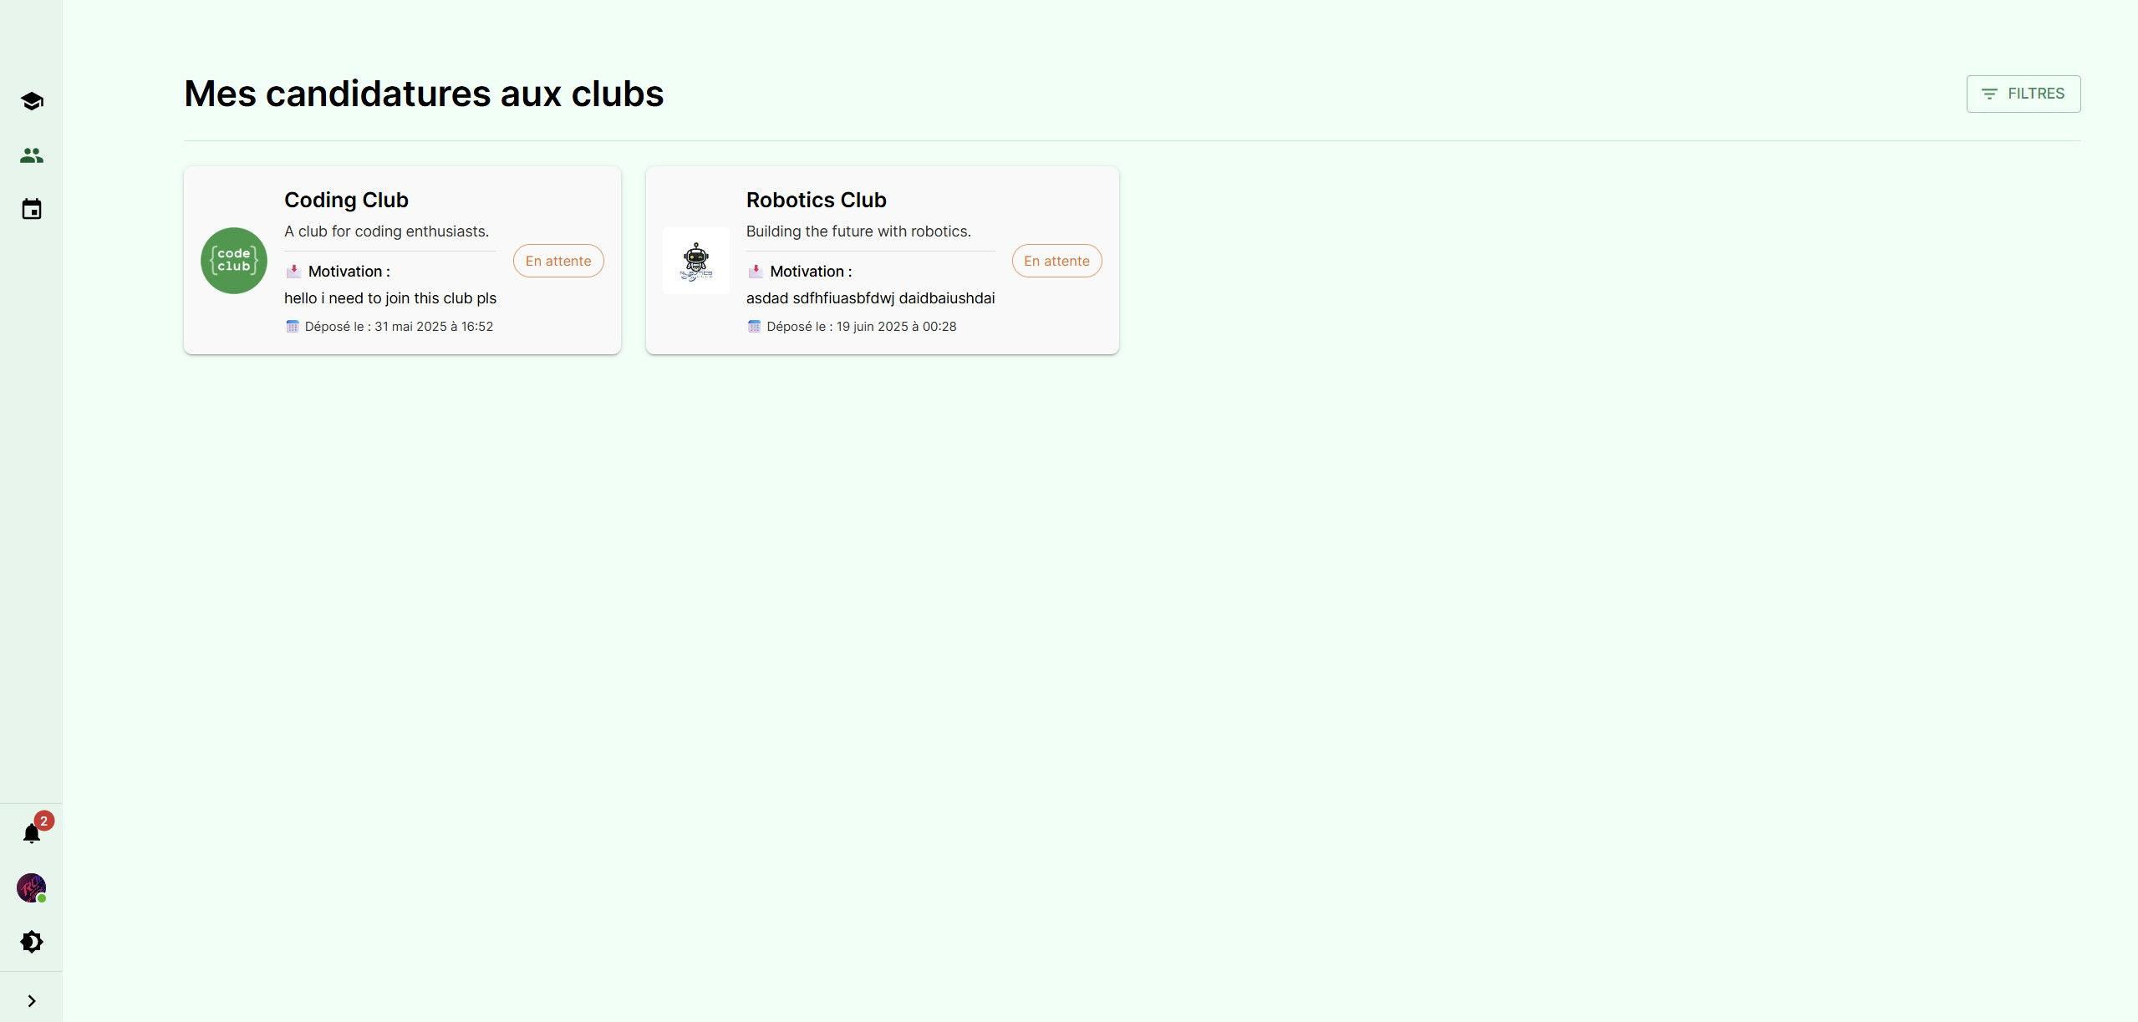

Figure 5.16 – Mes candidatures aux clubs

## Club Admin – Interface de gestion administra- tive du club

### Dashboard

Le tableau de bord de l’administrateur de club présente une interface épurée et structurée, offrant une vue d’ensemble claire de l’activité du club. Il affiche le nom, le logo et une description succincte du club, suivis de trois indicateurs essentiels : le nombre total de membres actifs, le nombre d’événements organisés, et le nombre d’entretiens en attente de traitement. Deux encadrés situés en bas de la page ré- capitulent d’une part les prochains événements prévus (ou signalent leur absence), et d’autre part les entretiens à gérer. Des liens d’action permettent un accès rapide à la gestion des entretiens et des événements. Cette interface facilite la supervision globale du club et la prise de décision rapide pour l’administrateur.

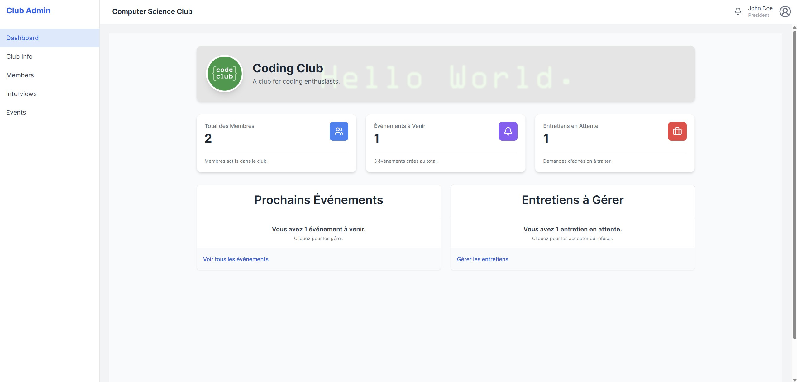

Figure 5.17 – Dashboard

### Club Info

La page Club Info fournit une vue détaillée et éditable des informations essen- tielles du club. Elle affiche une bannière personnalisée avec le logo et le nom du club, ainsi qu’un badge indiquant son statut actif. La section « About the Club » contient une courte description destinée à présenter le club à ses membres et visiteurs. En dessous, la rubrique « Club Rules » est prévue pour afficher les règles internes du club ; si aucune règle n’est encore définie, un message incite l’administrateur à les ajouter via le bouton « Edit Club ». Cette interface claire et minimaliste permet une gestion rapide et structurée de l’identité du club, tout en assurant la transparence auprès des membres.

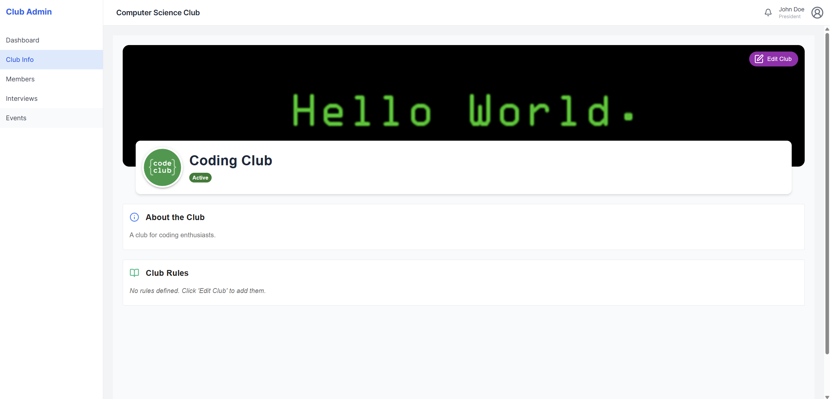

Figure 5.18 – Club Info

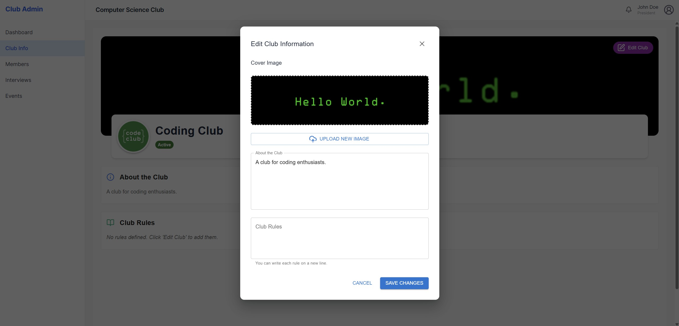

Figure 5.19 – Club Info

### Members

La page Members permet à l’administrateur du club de gérer les membres actifs en toute simplicité. Elle présente une liste claire et hiérarchisée des utilisateurs, avec leur nom complet, adresse email, rôle actuel dans le club (membre ou admin), ainsi que la date d’adhésion. Une barre de recherche permet de filtrer les membres par nom, tandis qu’un menu déroulant autorise le filtrage par rôle. Un bouton « Add Member » en haut à droite permet d’ajouter rapidement un nouveau membre au

club. Chaque fiche membre dispose également d’un menu « Change Role » pour modifier le statut (par exemple, passer d’un membre à un administrateur). Cette interface intuitive facilite la gestion de la structure du club et l’organisation de ses équipes internes.

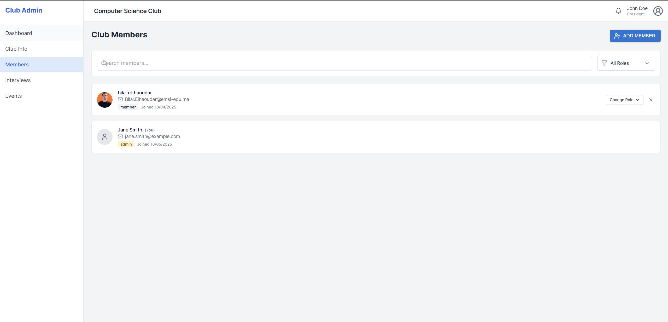

Figure 5.20 – Members

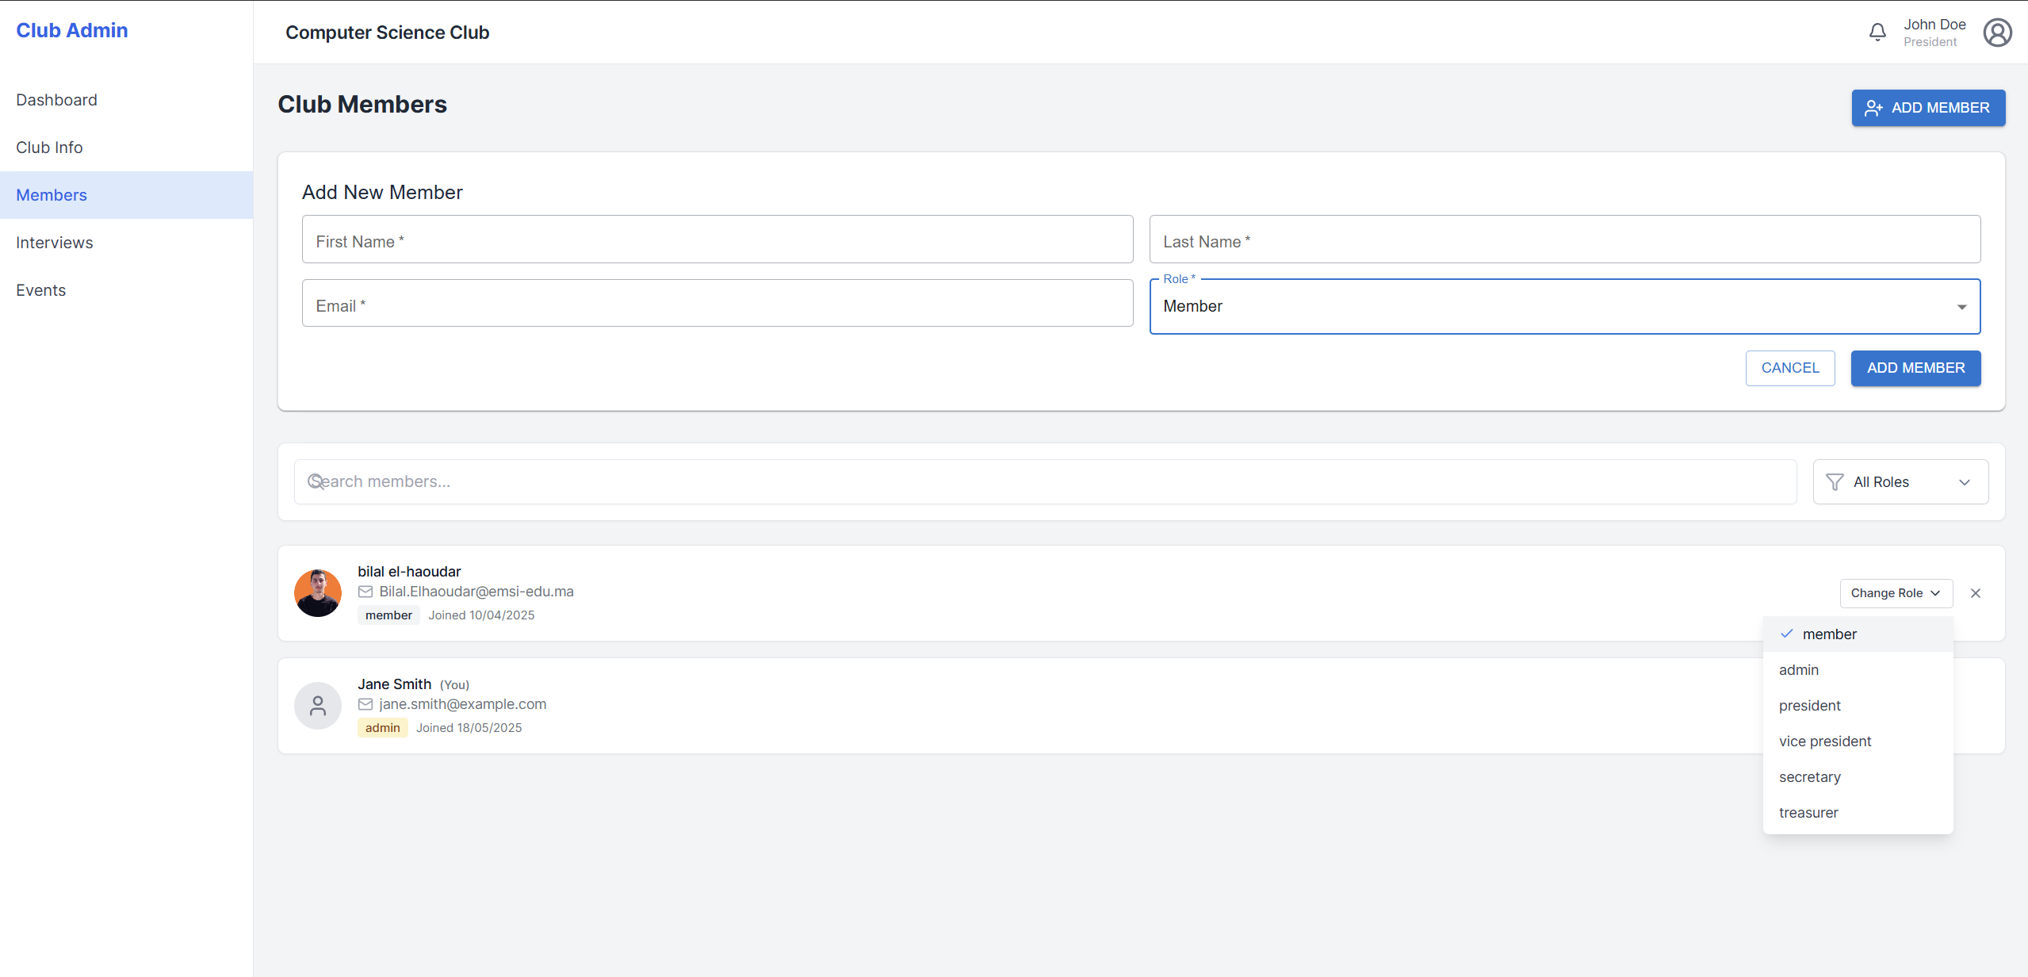

Figure 5.21 – Members

### Interviews

La page des entretiens regroupe toutes les demandes d’entretien reçues. Chaque demande comprend le nom et l’adresse email de l’étudiant, l’état de sa demande (en attente, planifiée, complétée, manquée ou annulée), et des boutons d’action pour planifier ou rejoindre l’entretien, ou encore ajouter un feedback. Cette interface est essentielle pour le suivi du processus de recrutement des membres au sein du club. L’admin peut également marquer un entretien comme manqué ou complété selon son déroulement.

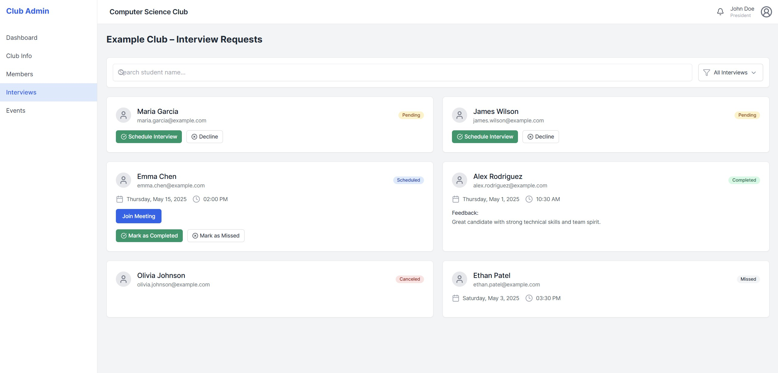

Figure 5.22 – Interviews

### Events

La page Events du tableau de bord administrateur permet une gestion complète et visuelle des événements du club. Chaque événement est présenté sous forme de carte contenant une image, le nom de l’événement, une courte description, les dates et heures de début et de fin, le lieu, ainsi que le nombre de participants inscrits. Des étiquettes colorées précisent le statut de l’événement (par exemple : Privé, Public, Terminé, À venir, Inscription ouverte). Un champ de recherche permet de filtrer les événements par titre ou description, et un bouton « Create Event » facilite l’ajout de nouvelles activités. Chaque carte dispose aussi de boutons « Edit » et « Delete » pour modifier ou supprimer un événement. Cette interface moderne rend la planification et le suivi des événements simple, rapide et accessible même aux utilisateurs non techniques.

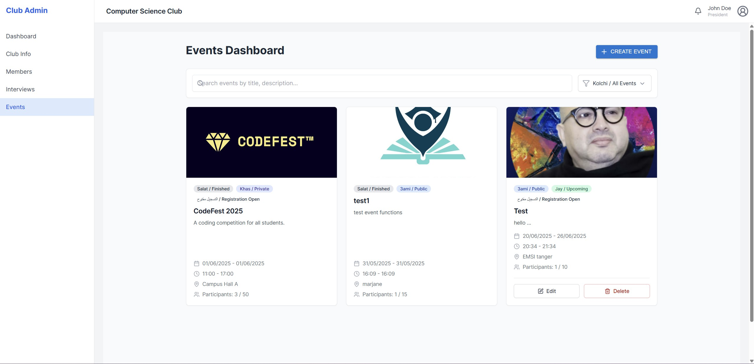

Figure 5.23 – Events

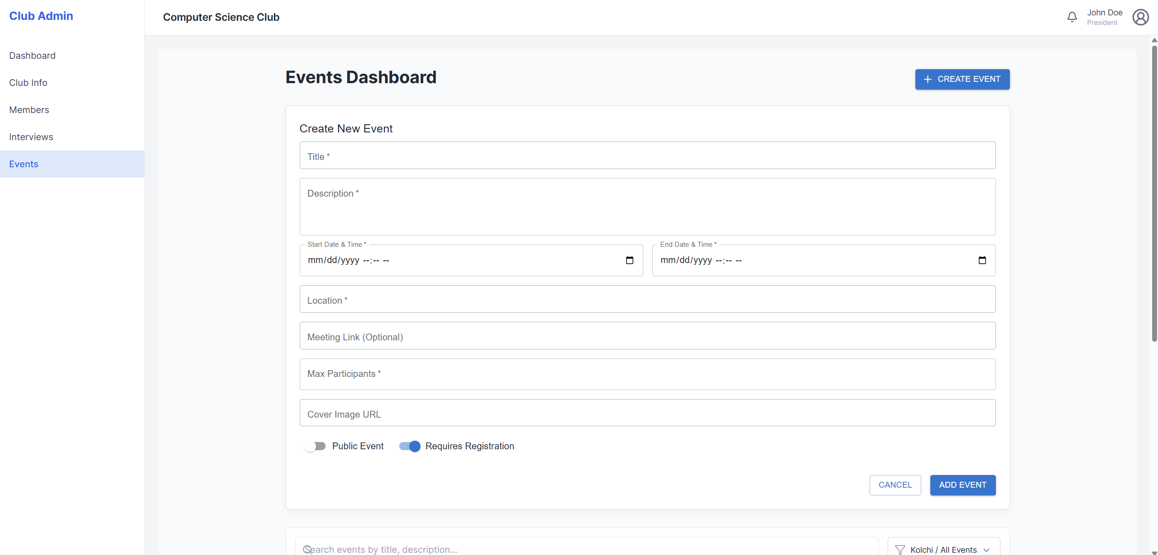

Figure 5.24 – Events

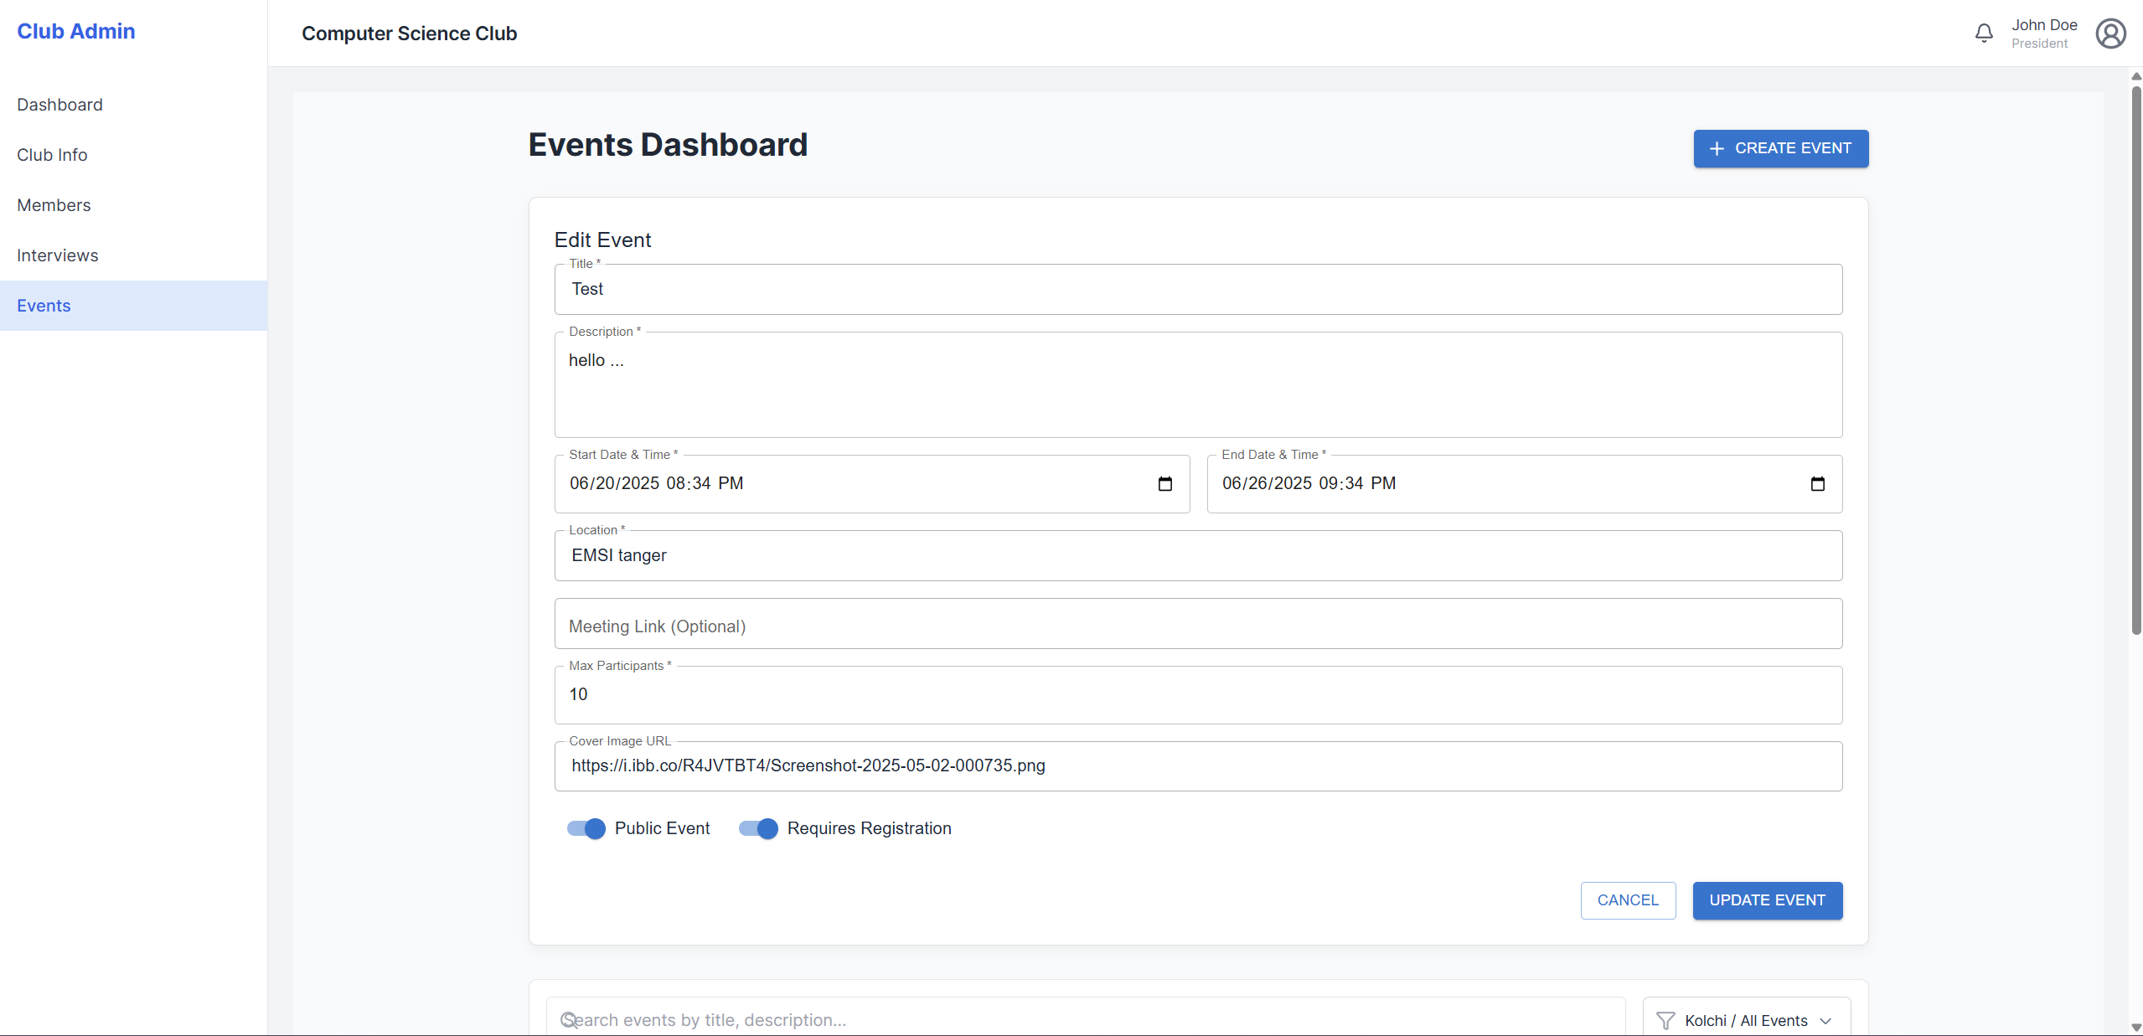

Figure 5.25 – Events

## Admin system – Interface administrative du systeme

### Dashboard

Le tableau de bord administrateur constitue le centre névralgique de gestion de la plateforme EMSI Clubs, offrant une interface unifiée pour superviser l’en- semble des opérations système. L’administrateur accède directement aux modules essentiels : gestion des clubs (création/modification), organisation des événements, gestion des utilisateurs (liste complète et permissions), et configuration des para- mètres système. Le menu de navigation intégré permet de basculer vers son profil personnel, de consulter les événements à venir, ou de se déconnecter vers la page de connexion. Conçu pour l’efficacité opérationnelle, ce tableau de bord centralise toutes les fonctions critiques - de la validation express des demandes à la création de contenus - en une interface unique et responsive, garantissant un contrôle complet de la plateforme.

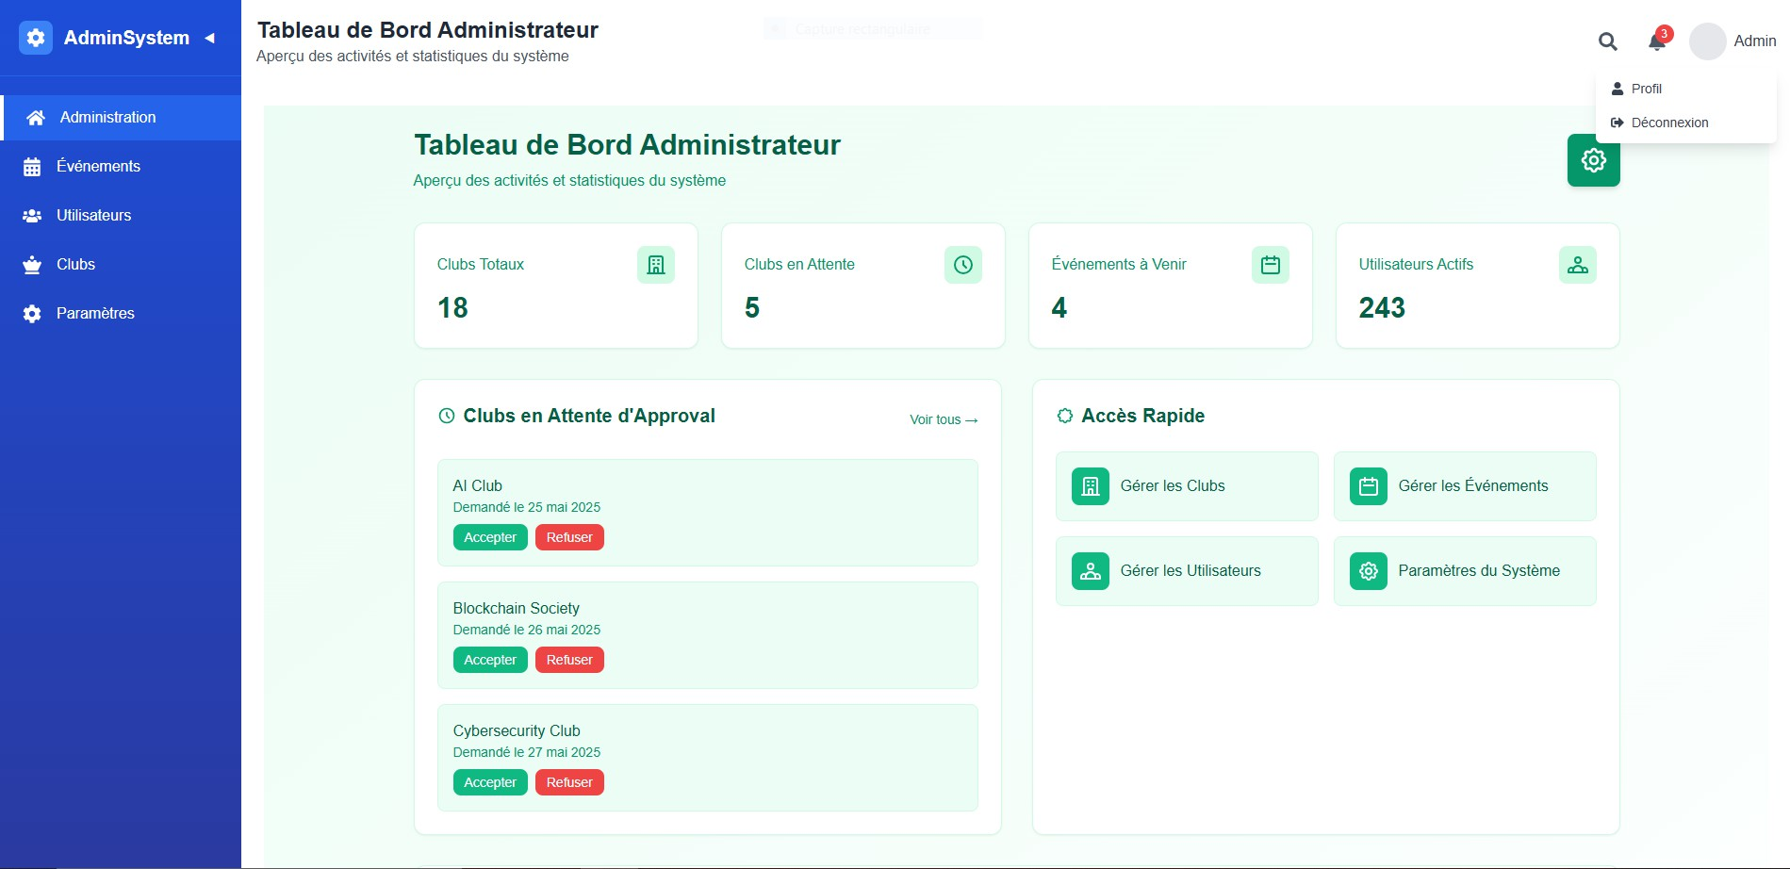

Figure 5.26 – dash admin sys

### Page profile

La page de profil administrateur fournit une interface centralisée pour gérer les informations personnelles et accéder aux fonctions administratives essentielles. Le mode édition permet de modifier les informations personnelles via un formulaire intuitif, tout en verrouillant les données sensibles comme le rôle et l’email pour préserver la sécurité. L’interface propose des boutons contextuels "Annuler" pour rejeter les modifications et "Enregistrer" pour valider les mises à jour. Conçue pour une efficacité optimale, cette page permet à l’administrateur de mettre à jour ses coordonnées (comme le numéro de téléphone ou le département) puis d’accéder immédiatement aux fonctions clés telles que la validation des clubs ou la gestion des utilisateurs, le tout sans quitter l’interface grâce à une navigation fluide et responsive adaptée à tous les appareils.

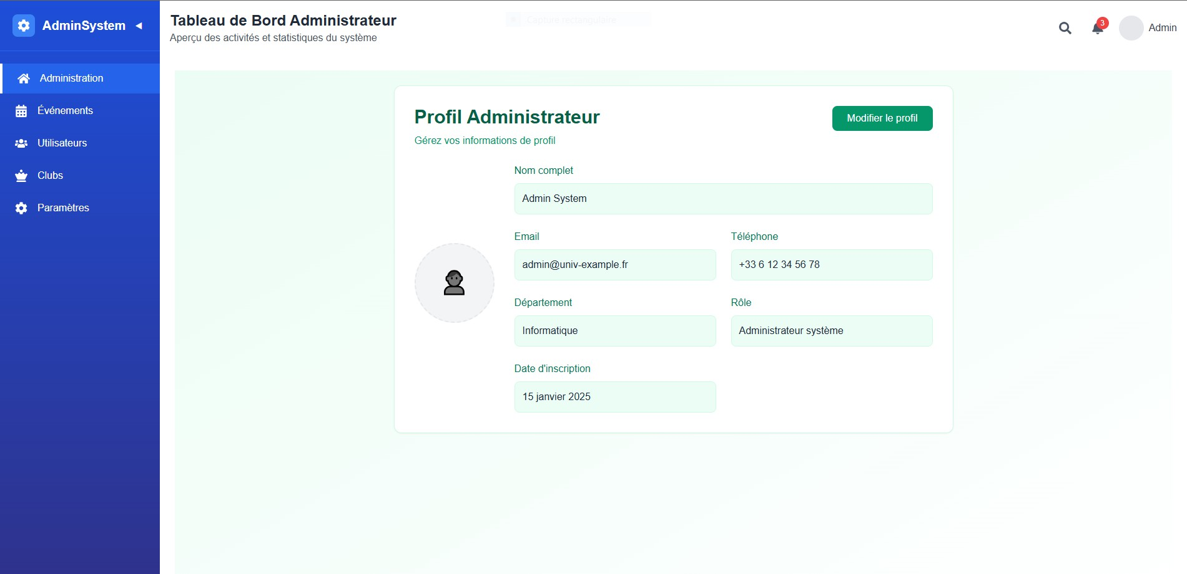

Figure 5.27 – profil 1

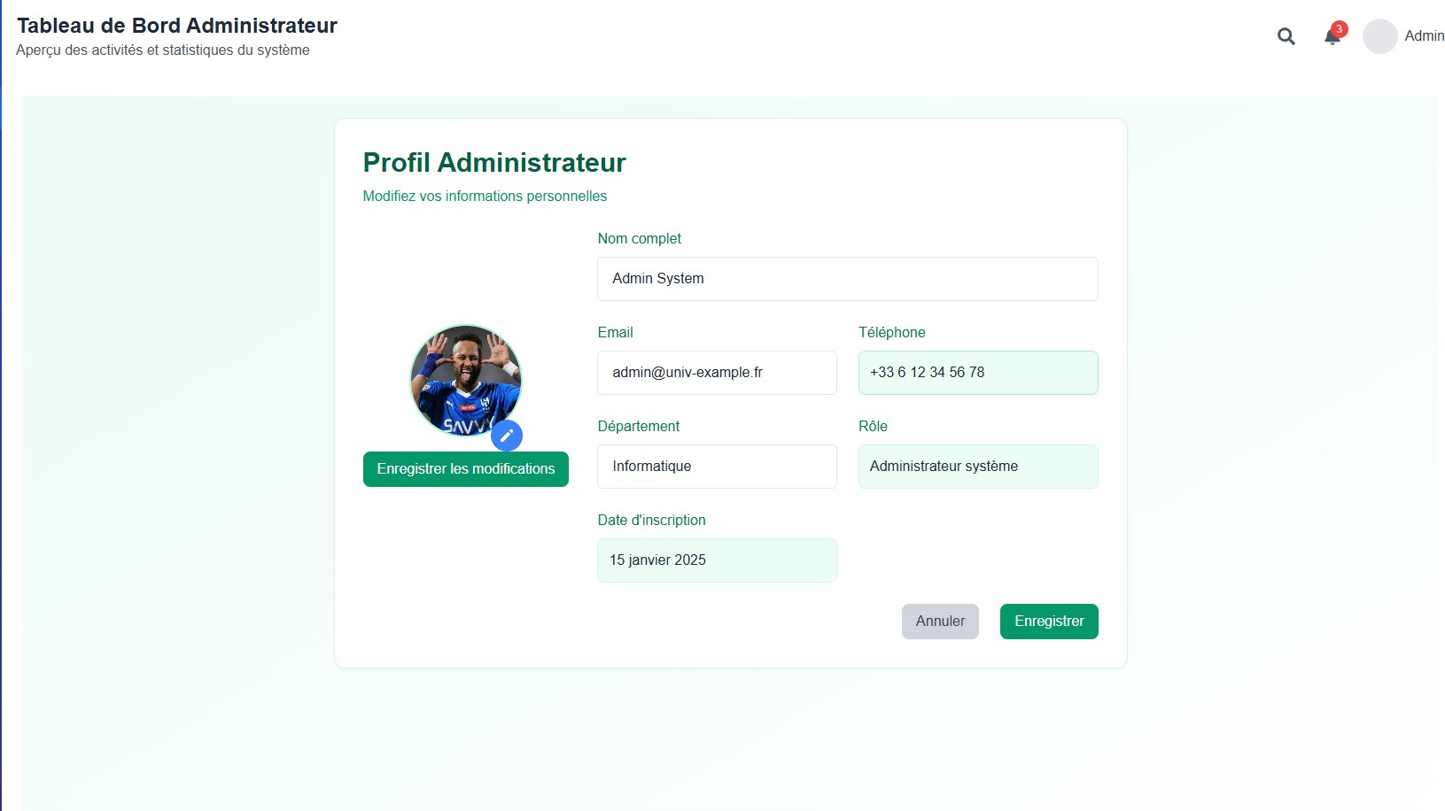

Figure 5.28 – profil 2

### Page d’evenements

Cette interface centrale permet aux administrateurs de superviser et modérer l’ensemble des événements proposés sur la plateforme EMSI Clubs. Elle offre une vue complète des propositions soumises par les clubs, avec fonctionnalité de filtrage

avancée ("Tous les statuts") pour trier les événements selon leur état (en attente, approuvés, rejetés). L’administrateur peut y consulter les détails de chaque activité (date, organisateur, description), puis prendre des décisions instantanées via les boutons d’action *Accepter* ou *Refuser* pour valider ou bloquer leur publication. Lorsqu’aucun événement ne correspond aux critères (comme illustré par le mes- sage "Aucun événement trouvé"), l’interface invite à ajuster les filtres de recherche. Intégrée au tableau de bord principal, cette page permet également d’accéder ra- pidement aux autres modules administratifs (utilisateurs, clubs, paramètres) sans interruption de workflow, garantissant ainsi une gestion fluide et réactive du calen-

drier événementiel global de l’établissement.

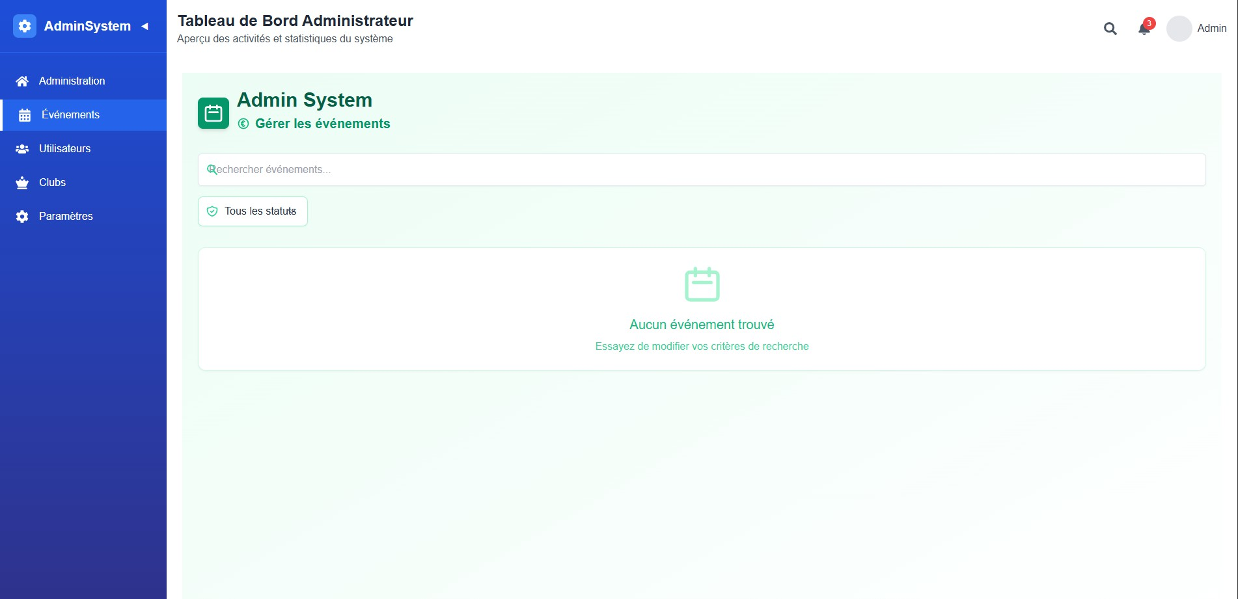

Figure 5.29 – admin sys event

### Page d’utilisateurs

Cette interface centrale offre aux administrateurs un contrôle complet sur les comptes utilisateurs de la plateforme EMSI Clubs. Elle présente la liste exhaustive de tous les membres enregistrés, avec des outils puissants pour superviser et gérer leur activité. La page permet d’effectuer les actions critiques suivantes : *créer* de nouveaux comptes manuellement, *filtrer* les utilisateurs par statut (actif/blo- qué), rôle (membre, responsable de club) ou département, *modifier* les profils existants (coordonnées, permissions), *bloquer* temporairement ou définitivement des comptes problématiques, et *supprimer* des utilisateurs en cas de besoin.

Intégrée au tableau de bord principal, cette interface affiche typiquement les in- formations essentielles pour chaque utilisateur (nom, email, date d’inscription, club affilié, statut) dans un format tableau interactif. Des boutons d’action contextuels (*Éditer, **Bloquer, **Supprimer*) accompagnent chaque entrée pour des interven- tions rapides. La fonction de filtrage avancé permet notamment d’isoler les comptes

inactifs, les membres sans club affilié, ou les utilisateurs récemment inscrits. Conçue pour une gestion efficace à grande échelle, cette page constitue le hub central pour maintenir la sécurité et la qualité de la communauté étudiante, tout en permettant d’ajuster dynamiquement les droits d’accès et les permissions système.

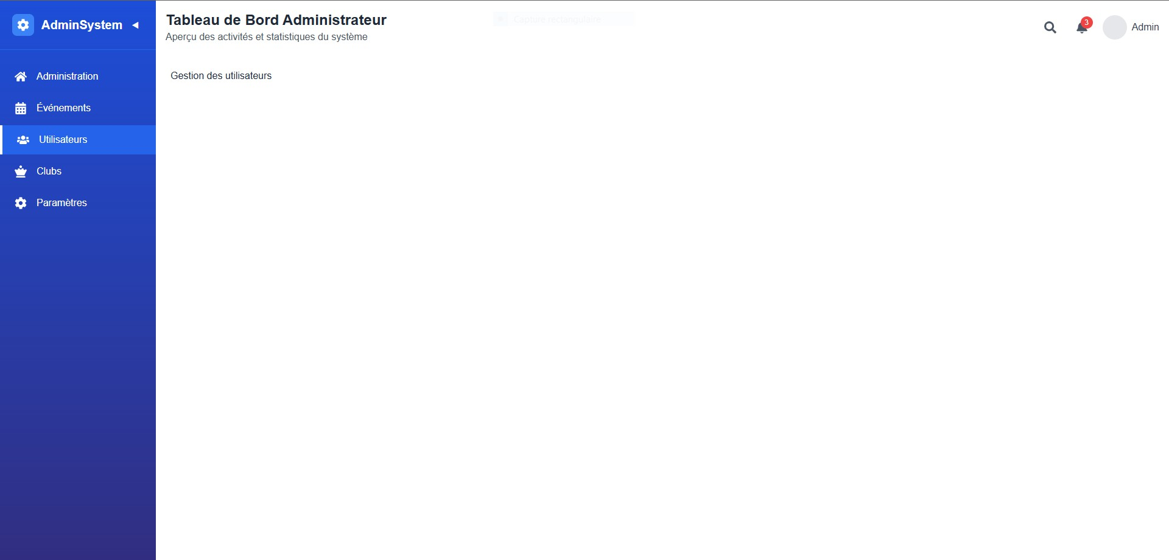

Figure 5.30 – admin sys utilisateurs

### Page des clubs

Cette interface centralisée offre aux administrateurs un contrôle granulairesur l’ensemble des clubs étudiants de la plateforme EMSI Clubs, permettant de *super- viser, filtrer et manipuler* chaque organisation via un système complet de gestion par statut. L’administrateur peut filtrer les clubs selon trois états clés (*Actif, **Bloqué, ou **Tous les statuts*), visualisant ainsi séparément les clubs opérationnels (comme le "Club de Robotique"), les organisations suspendues, ou l’intégralité des entités. Pour chaque club (ex : "Gree Club" dédié aux énergies renouvelables), l’interface affiche les métriques essentielles : description, date de création (ex : 25/06/2025), nombre de membres (ex : 0), département affilié (ou "Non assigné"), et état du logo ("Défini" ou "Non défini").

Les actions directes incluent : - Activer/Bloquer pour basculer instantanément le statut d’un club - Modifier pour mettre à jour les détails (description, département)

- Supprimer pour éliminer définitivement une organisation - Créer pour ajouter manuellement de nouveaux clubs via un formulaire dédié

Les clubs sont présentés sous forme de cartes visuelles regroupées par statut, avec des indicateurs explicites pour les données manquantes (logo ou département non attribué). Cette page intégrée au tableau de bord principal assure une gestion dynamique et réactive de l’écosystème étudiant, permettant d’actualiser en temps

réel les statuts et informations tout en maintenant une vue consolidée de l’activité des clubs.

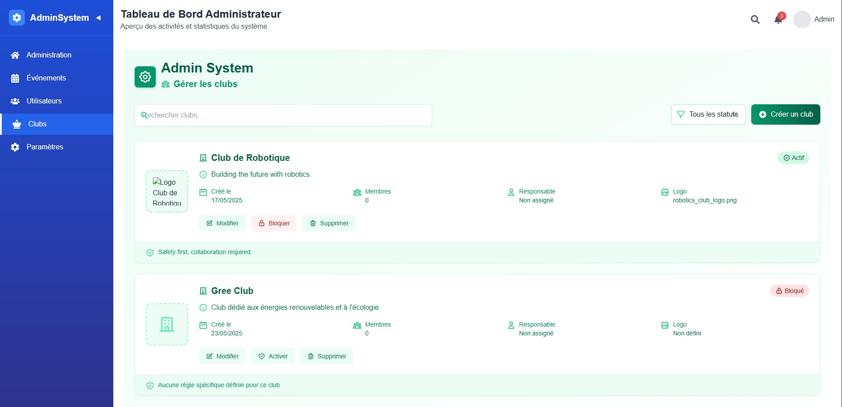

Figure 5.31 – admin sys club 1

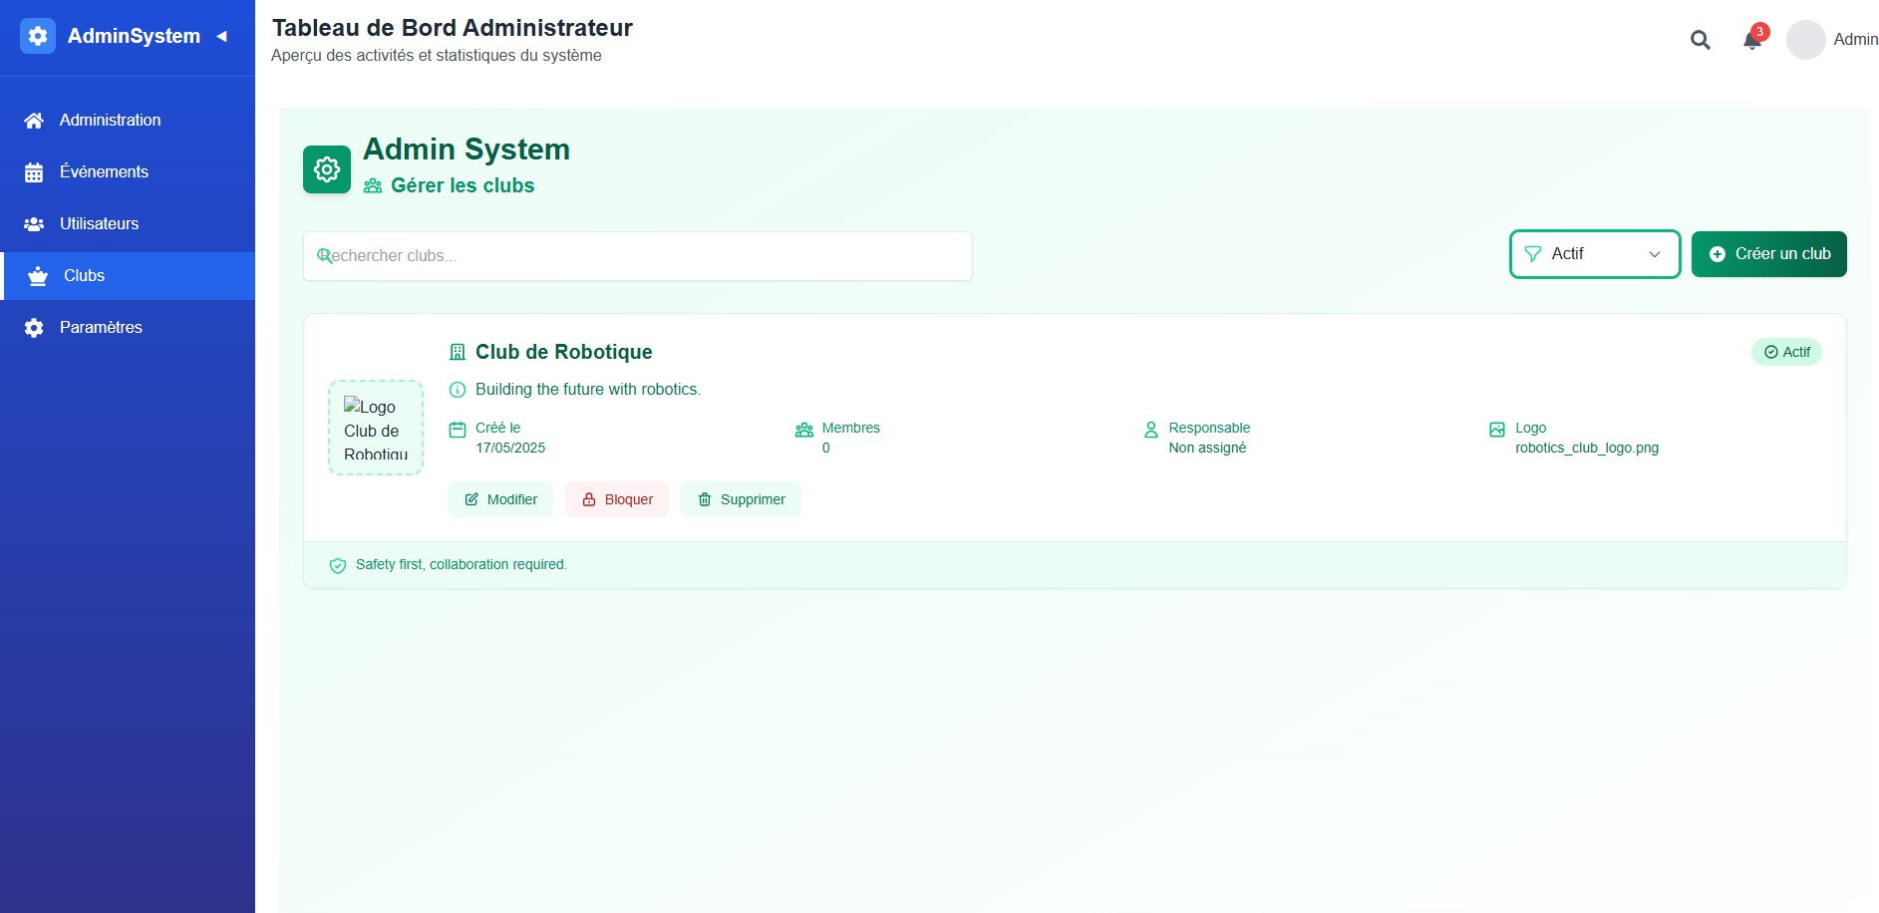

Figure 5.32 – admin sys club 2

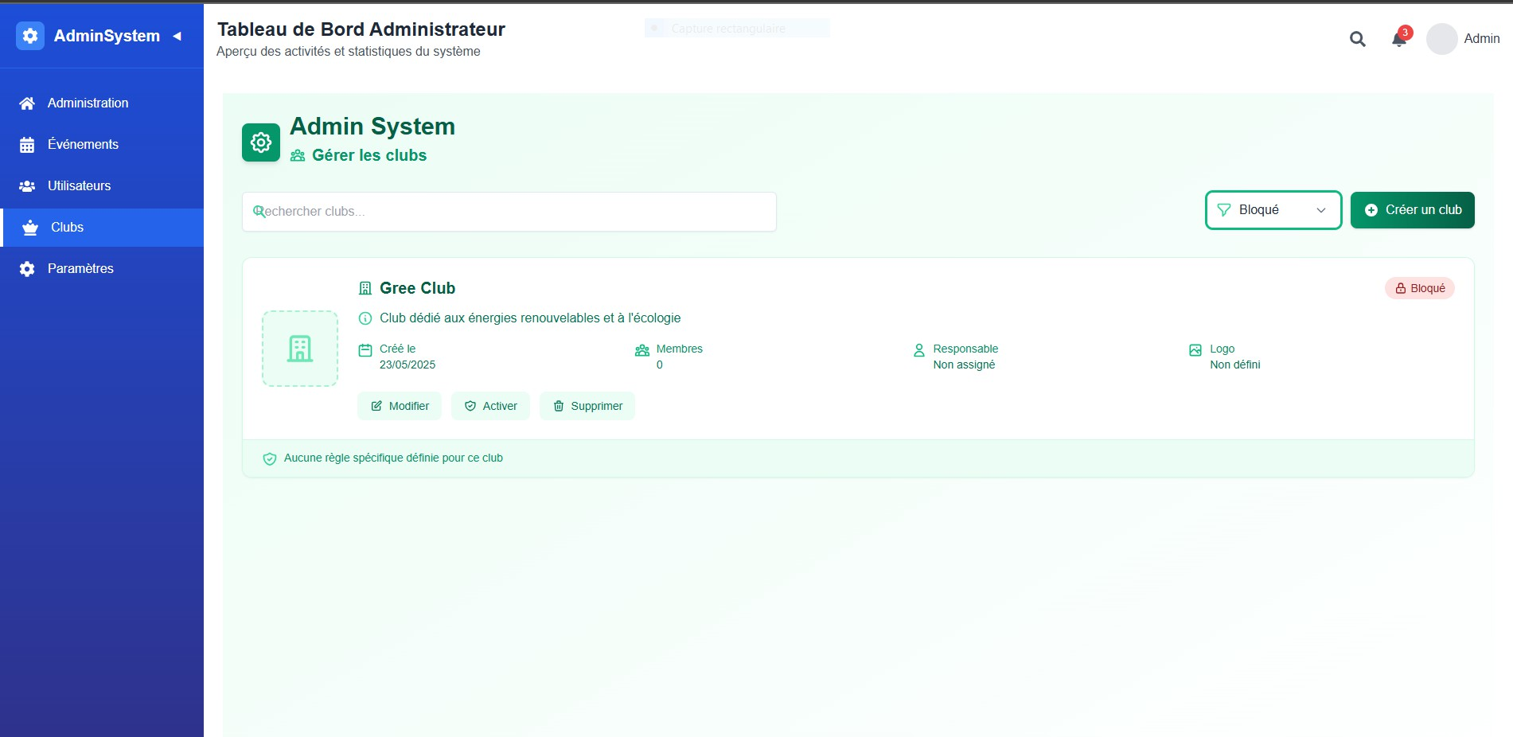

Figure 5.33 – admin sys club 3

# Conclusion Générale

Le projet EMSI Clubs a permis de concevoir et de développer une plateforme web dédiée à la gestion des clubs étudiants au sein de l’École Marocaine des Sciences de l’Ingénieur. Cette solution répond à un besoin réel de centralisation, de moderni- sation et d’automatisation des processus liés aux activités associatives, notamment la gestion des candidatures, des événements, des entretiens et des membres.

En mobilisant des technologies modernes telles que React.js pour le développe- ment de l’interface utilisateur, Laravel pour le backend, et MySQL pour la base de données, le projet a abouti à une plateforme performante, sécurisée et évolu- tive. L’utilisation d’outils professionnels comme Figma, Postman, GitHub ou encore Discord a également contribué à assurer une bonne organisation du travail, une communication fluide entre les membres de l’équipe et une meilleure qualité de dé- veloppement.

Ce projet a été une opportunité concrète d’appliquer les compétences techniques acquises tout au long de la formation, tout en adoptant une démarche projet ri- goureuse, allant de la conception à la réalisation complète d’une application web fonctionnelle.

En conclusion, la plateforme EMSI Clubs constitue une avancée significative dans la digitalisation de la vie associative étudiante, avec un fort potentiel d’évolutivité pour répondre à de futurs besoins et s’adapter à d’autres contextes académiques.

#### Bibliographie

Laravel a été utilisé pour développer le backend de la plateforme EMSI Clubs, en exploitant ses fonctionnalités avancées comme l’authentification via JWT et la gestion des permissions [**?**].

React.js a permis de construire une interface utilisateur dynamique et modulaire pour la plateforme EMSI Clubs [**?**].

Les données critiques du système (utilisateurs, clubs, candidatures) ont été sto- ckées et structurées dans une base de données relationnelle MySQL [**?**].

Le code source a été développé principalement avec Visual Studio Code, un éditeur léger et extensible adapté aux projets web modernes [**?**].

Postman a été utilisé pour tester les différentes API Laravel avant leur intégration dans le frontend React [**?**].

55

 Chapitre 5. Réalisation et Développement

Le projet a été versionné et collaborativement maintenu sur GitHub, permettant une gestion efficace des branches et de l’historique du code [**?**].

La communication entre les membres de l’équipe s’est faite via Discord, outil de messagerie instantanée permettant des réunions vocales et le partage de fichiers [**?**]. Figma a servi à la conception des maquettes interactives de l’interface utilisateur,

facilitant ainsi la transition entre la phase de conception et le développement [**?**].

Zotero a été utilisé pour organiser et centraliser les sources bibliographiques durant la phase de recherche [**?**].